МИНОБРНАУКИ РОССИИ

Федеральное государственное бюджетное образовательное учреждение высшего образования

«МИРЭА — Российский технологический университет»

Институт: ____________________________

Кафедра: _____________________________

Дисциплина: __________________________

**КУРСОВАЯ РАБОТА**

на тему:

«Мобильное приложение Playlist Maker (плейлисты и треки)»

Выполнил(а): студент(ка) группы ____________ Альбахтин Илья ____________________

Проверил(а): ______________________________ _________________________________

Москва — 2026

Содержание

ВВЕДЕНИЕ 3

1. ИССЛЕДОВАТЕЛЬСКАЯ ЧАСТЬ 4

1.1 Описание предметной области 4

1.2 Анализ существующих аналогов 5

1.2.1 Spotify 5

1.2.2 Яндекс Музыка 6

1.3 Техническое задание 7

1.3.1 Определение пользовательских требований 7

1.3.2 Определение функциональных требований 8

2 ПРОЕКТНАЯ ЧАСТЬ 10

2.1 Описание процесса в нотации IDEF0 10

2.2 Описание процесса в нотации DFD 12

2.3 Архитектура программной системы 13

3. ПРОЕКТИРОВАНИЕ МОБИЛЬНОГО ПРОГРАММНОГО КОМПЛЕКСА 15

3.1 Описание моделей и структур данных 15

3.2 Внешний вид приложения 16

3.3 Листинг приложения 22

4. РЕАЛИЗАЦИЯ МОБИЛЬНОГО ПРИЛОЖЕНИЯ 25

4.1 Выбор языков программирования и технологий 25

4.2 Реализация визуальных элементов 25

4.3 Реализация сервисов и бизнес-логики 25

4.4 Хранение и обработка данных 25

5. ТЕСТИРОВАНИЕ И ОТЛАДКА ПРОГРАММНОГО ПРОДУКТА 26

ЗАКЛЮЧЕНИЕ 26

СПИСОК ИСПОЛЬЗОВАННЫХ ИСТОЧНИКОВ 27

# ВВЕДЕНИЕ

Целью данной курсовой работы является разработка прототипа мобильного приложения для платформы Android,

предназначенного для поиска музыкальных треков и управления пользовательскими плейлистами и избранным.

Приложение «Playlist Maker» предоставляет интерфейс для поиска треков по названию/исполнителю, просмотра

карточки трека с расширенными метаданными, добавления треков в избранное, а также создания и управления плейлистами.

Актуальность темы обусловлена ростом объёма цифрового музыкального контента и потребностью пользователей быстро

находить нужные композиции и организовывать их в удобные подборки. Мобильное приложение позволяет решать эту задачу

непосредственно на устройстве пользователя, обеспечивая быстрый доступ к избранным трекам и созданным плейлистам.

В рамках разработки приложения реализованы следующие основные задачи:

* разработка пользовательского интерфейса на Jetpack Compose с использованием Material 3;
* реализация навигации между экранами (главный экран, поиск, карточка трека, плейлисты, избранное, настройки);
* поиск треков через внешний REST API (iTunes Search API) с обработкой состояний «поиск», «успех», «ошибка», «пусто»;
* хранение данных в локальной базе данных Room (плейлисты, треки, отметка «избранное», принадлежность к плейлисту);
* сохранение истории поиска в локальном хранилище DataStore (до 10 последних запросов);
* реализация дополнительных действий в настройках: поделиться приложением, написать в поддержку, открыть пользовательское соглашение, а также переключение режима темы (системная/светлая/тёмная).

Объектом исследования выступает мобильное приложение для управления музыкальными подборками.

Предметом исследования являются методы проектирования Android-приложений, организация данных (сетевые DTO, доменные модели, сущности БД),

а также взаимодействие UI-слоя с локальными и удалёнными источниками данных.

В исследовательской части курсовой работы рассматривается предметная область и анализируются существующие аналоги.

В проектной части описываются процессы и архитектура приложения, приводятся диаграммы IDEF0 и DFD (в текстовом описании).

В технологической части рассматриваются основные модели данных, структура проекта и приводится перечень ключевых интерфейсов и сценариев тестирования.

# 1. ИССЛЕДОВАТЕЛЬСКАЯ ЧАСТЬ

## 1.1 Описание предметной области

Предметная область данной курсовой работы связана с организацией и управлением музыкальным контентом на мобильных устройствах.

Пользователь взаимодействует с каталогом треков, формирует персональные подборки (плейлисты) и отмечает избранные композиции.

В рамках предметной области рассматриваются:

* поиск треков по текстовому запросу (название, исполнитель);
* просмотр карточки трека с дополнительными метаданными (обложка, год, альбом, длительность);
* хранение пользовательских данных локально (списки плейлистов и треков);
* ведение истории поиска для повторного использования запросов;
* управление избранными треками (добавление/удаление из избранного);
* управление плейлистами (создание, удаление, просмотр деталей плейлиста, перенос/слияние плейлистов);
* обеспечение удобной навигации и адаптивного UI в соответствии с рекомендациями Android.

Поскольку поиск треков требует актуальных данных, приложение использует внешний сервис (iTunes Search API).

Пользовательские действия, связанные с избранным и плейлистами, сохраняются локально, что обеспечивает доступность данных даже без подключения к сети.

## 1.2 Анализ существующих аналогов

Для формирования требований к приложению «Playlist Maker» был выполнен анализ популярных музыкальных сервисов и приложений,

предоставляющих пользователям функциональность поиска и создания плейлистов.

Ниже приведены примеры аналогов и их ключевые особенности.

### 1.2.1 Spotify

Описание:

Spotify — международный музыкальный сервис потокового прослушивания с развитой системой рекомендаций и плейлистов.

Пользователь может искать треки и артистов, сохранять музыку в медиатеку и создавать плейлисты.

Достоинства:

* быстрый поиск по большому каталогу;
* развитая система рекомендаций;
* удобное управление плейлистами и совместное редактирование;
* кроссплатформенность.

Недостатки:

* часть функциональности доступна только по подписке;
* зависимость от стабильного интернет-соединения для потокового прослушивания;
* сложность интерфейса из-за большого количества возможностей.

Покажем далее на рисунках интерфейс основных страниц приложения.

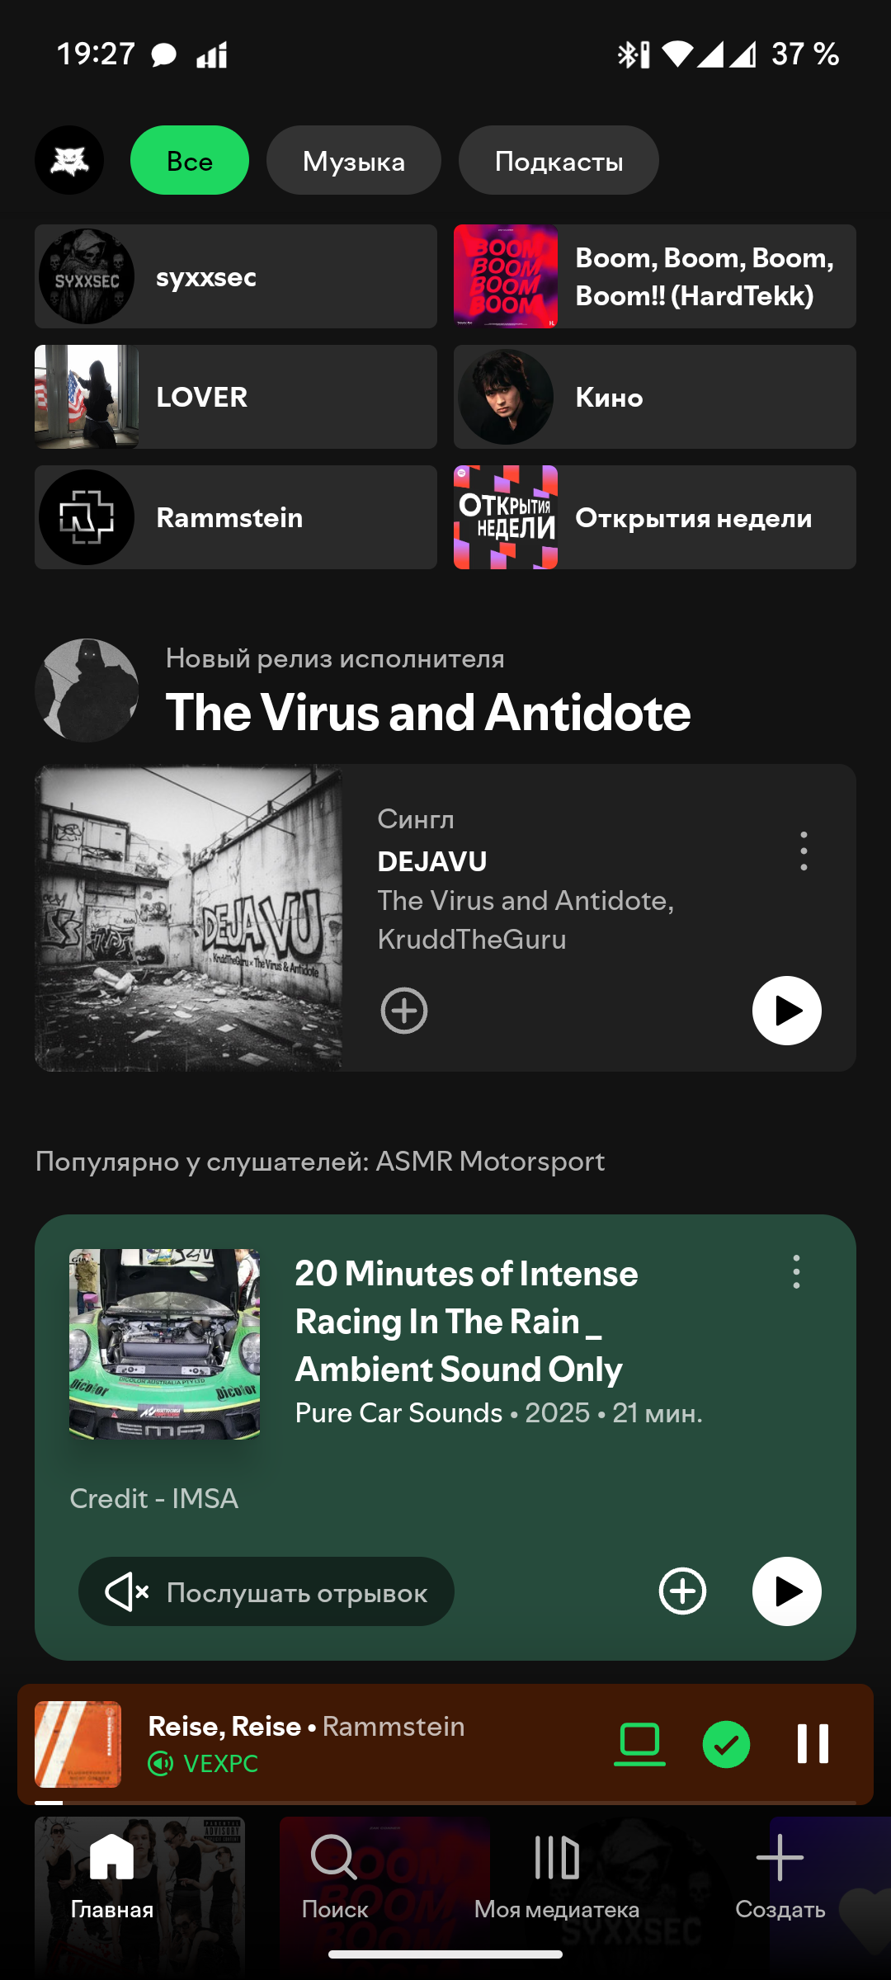

Рисунок 1 – Spotify: пример экрана №1

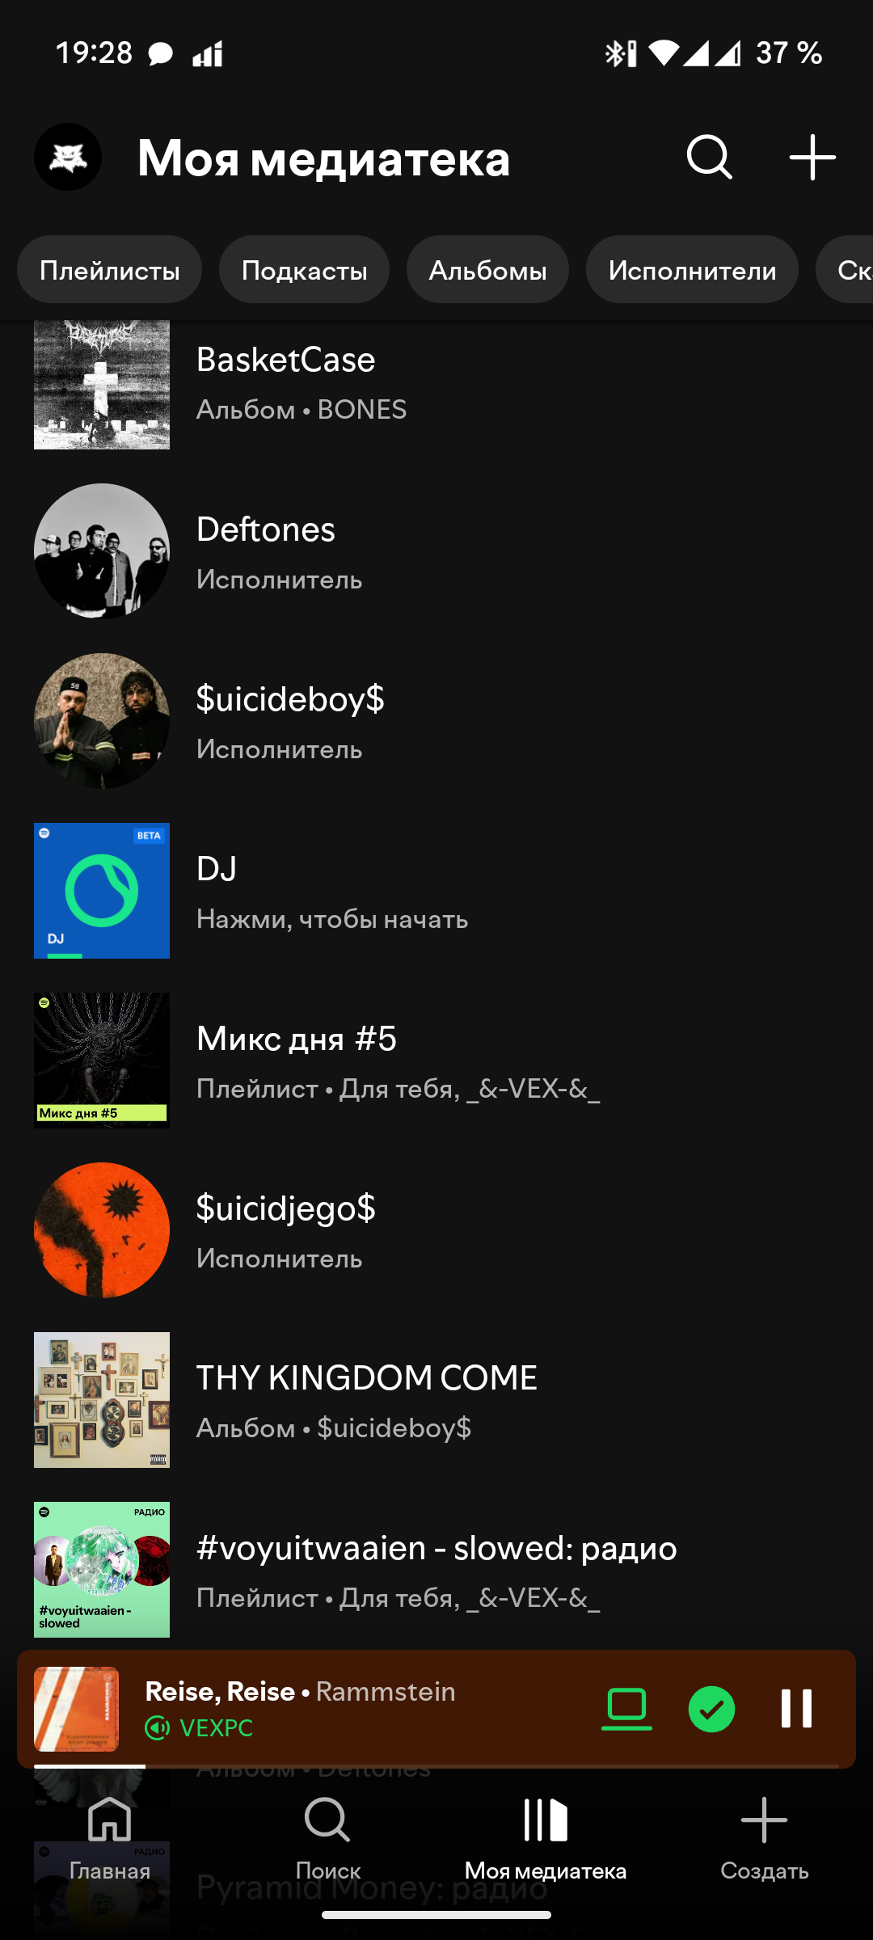

Рисунок 2 – Spotify: пример экрана №2

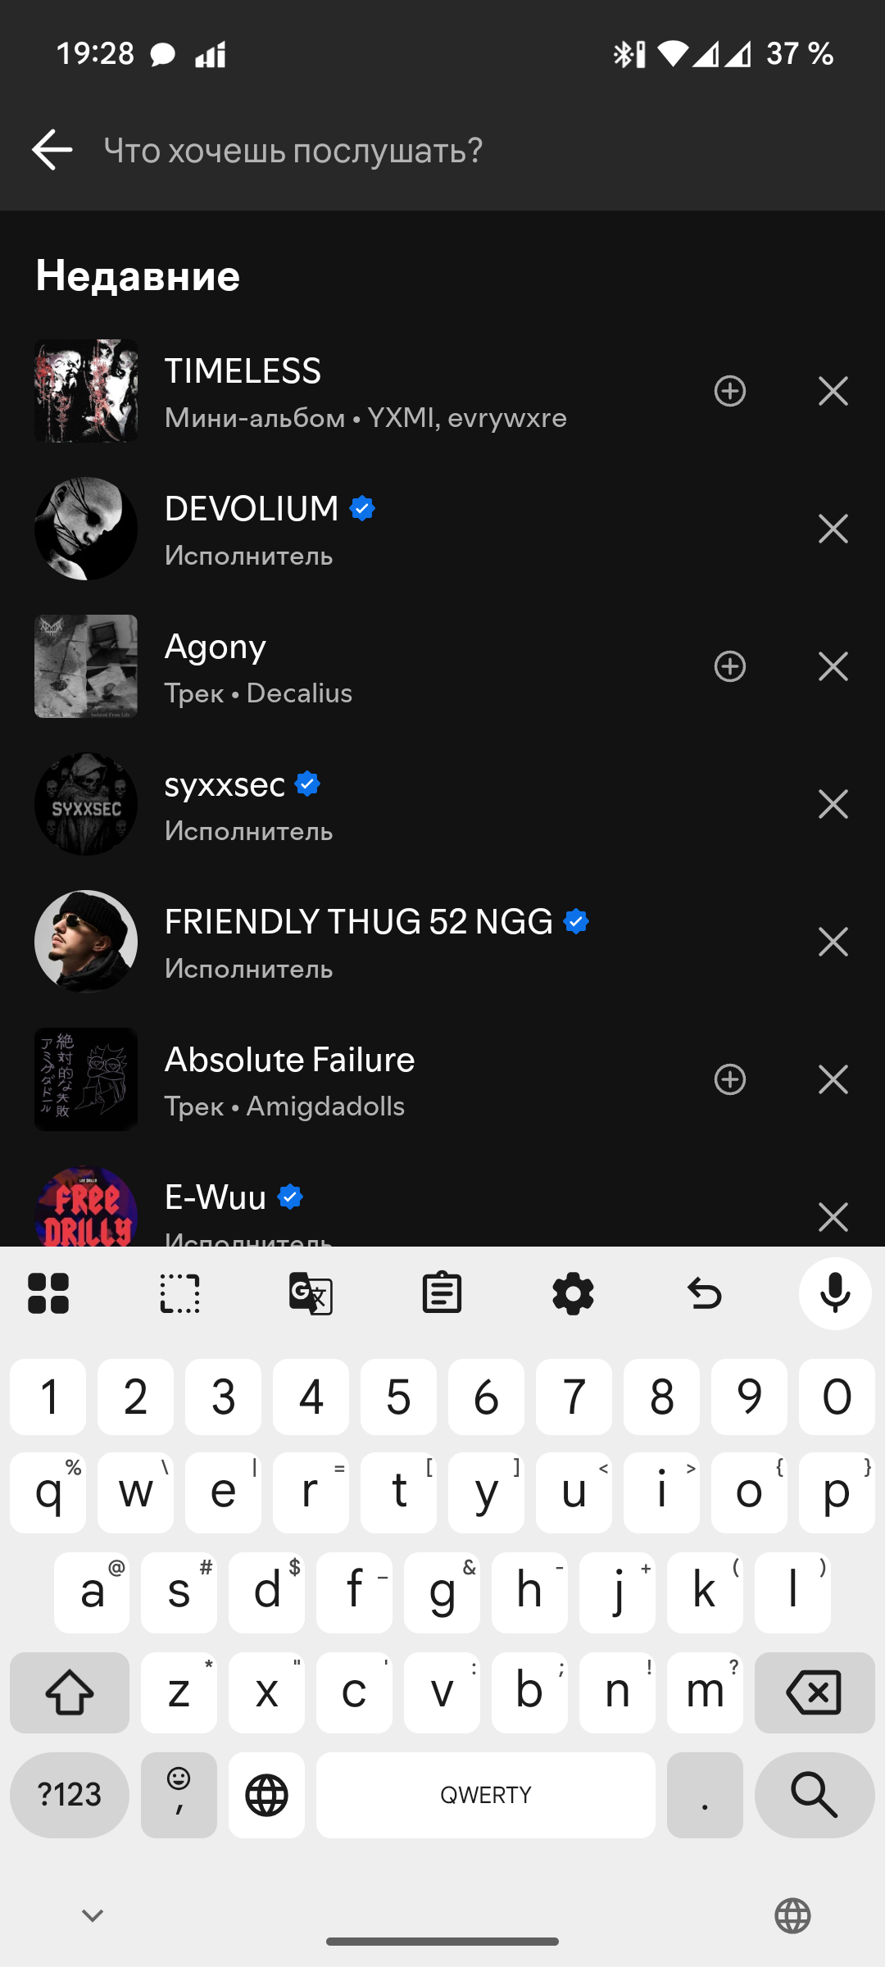

Рисунок 3 – Spotify: пример экрана №3

Отзывы пользователей Spotify

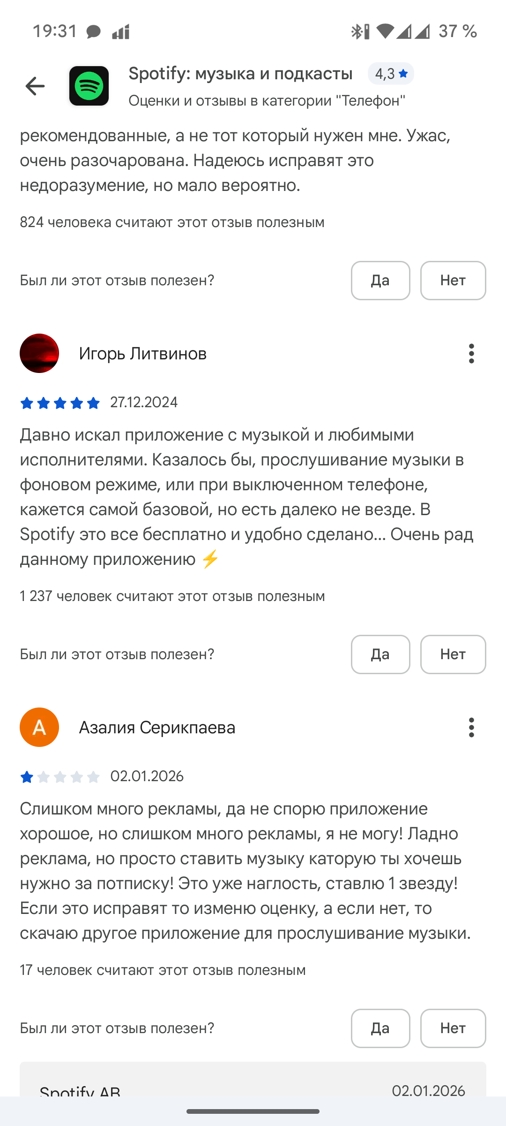

Рисунок 4 – Spotify: отзыв пользователя №1

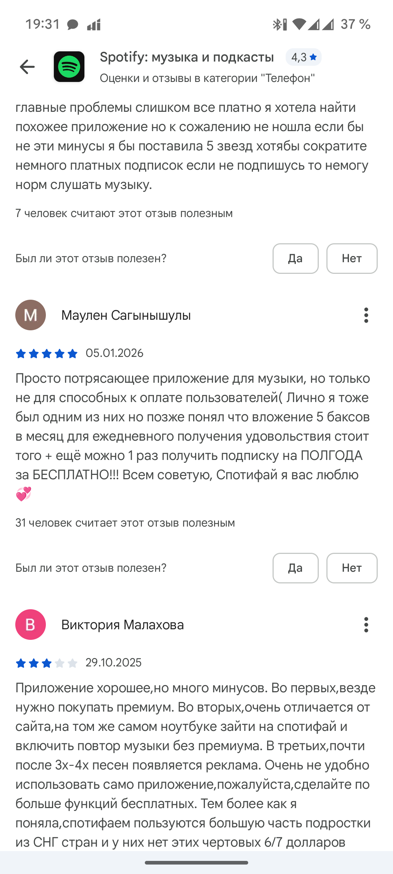

Рисунок 5 – Spotify: отзыв пользователя №2

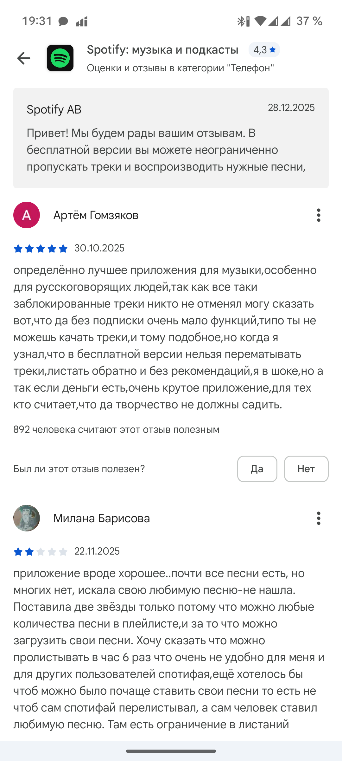

Рисунок 6 – Spotify: отзыв пользователя №3

### 1.2.2 Яндекс Музыка

Описание:

Яндекс Музыка — российский сервис для прослушивания музыки с акцентом на рекомендации и подборки.

В приложении доступны поиск, избранное и плейлисты.

Достоинства:

* качественная локализация и интеграция с экосистемой сервисов;
* персональные подборки и «Моя волна»;
* удобный интерфейс на мобильных устройствах.

Недостатки:

* часть функций доступна только с подпиской;
* высокий объём данных при активном использовании онлайн-режима;
* ограниченная применимость для учебных проектов из-за закрытых API.

Покажем далее на рисунках интерфейс основных страниц приложения.

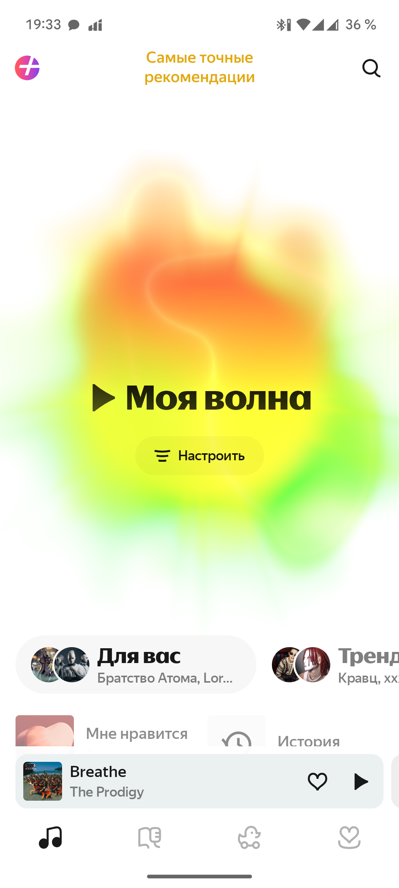

Рисунок 7 – Яндекс Музыка: пример экрана №1

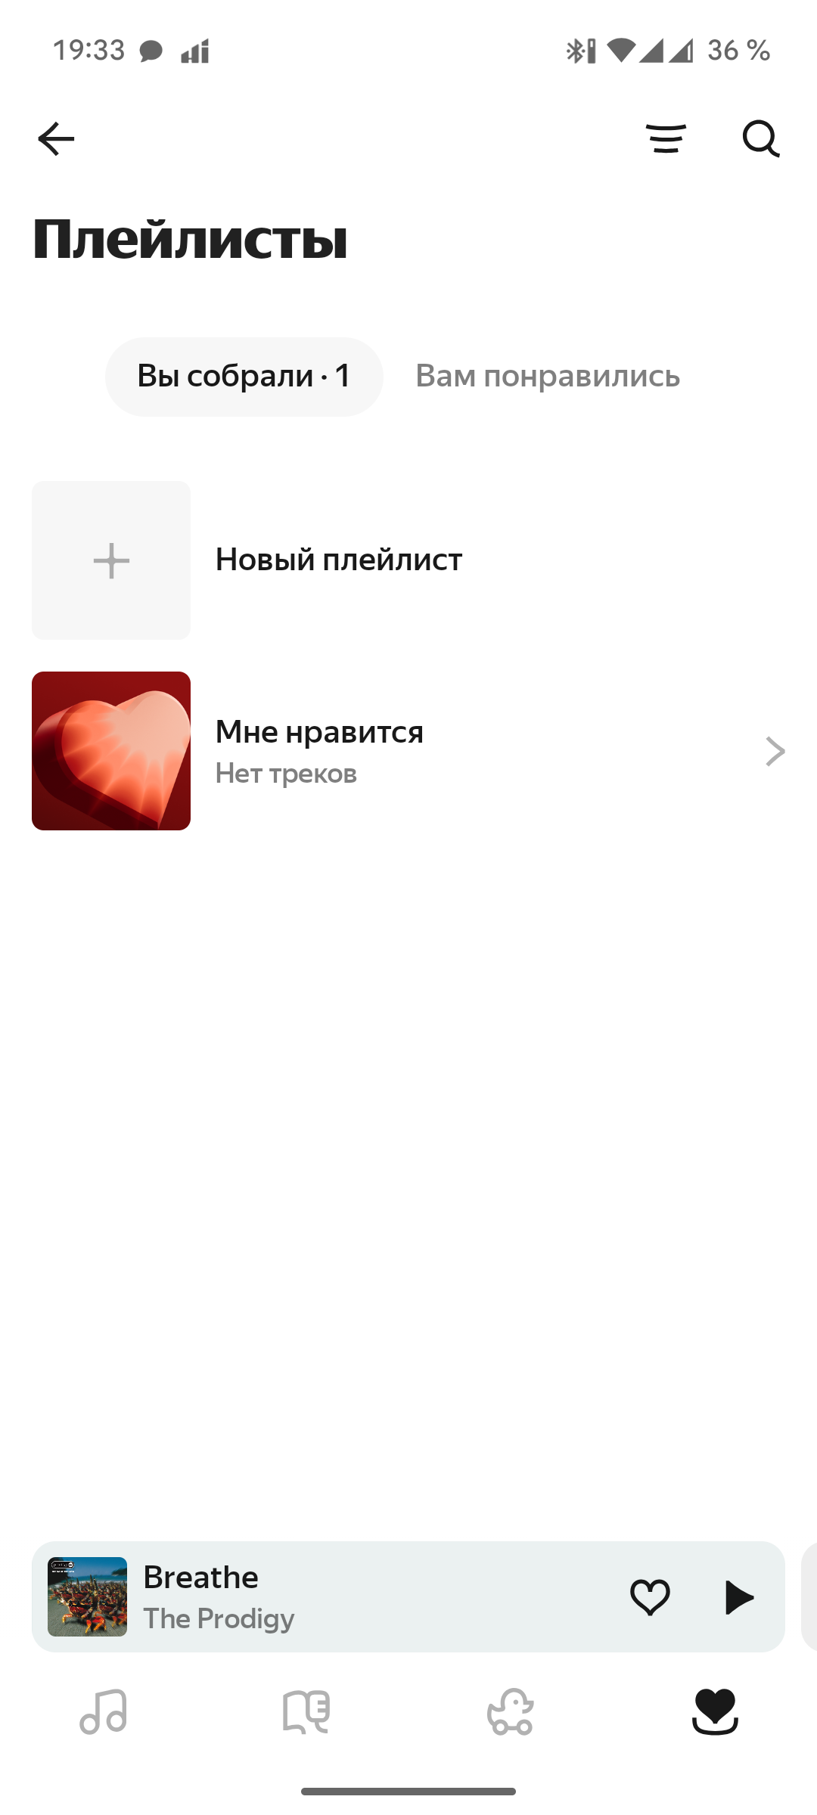

Рисунок 8 – Яндекс Музыка: пример экрана №2

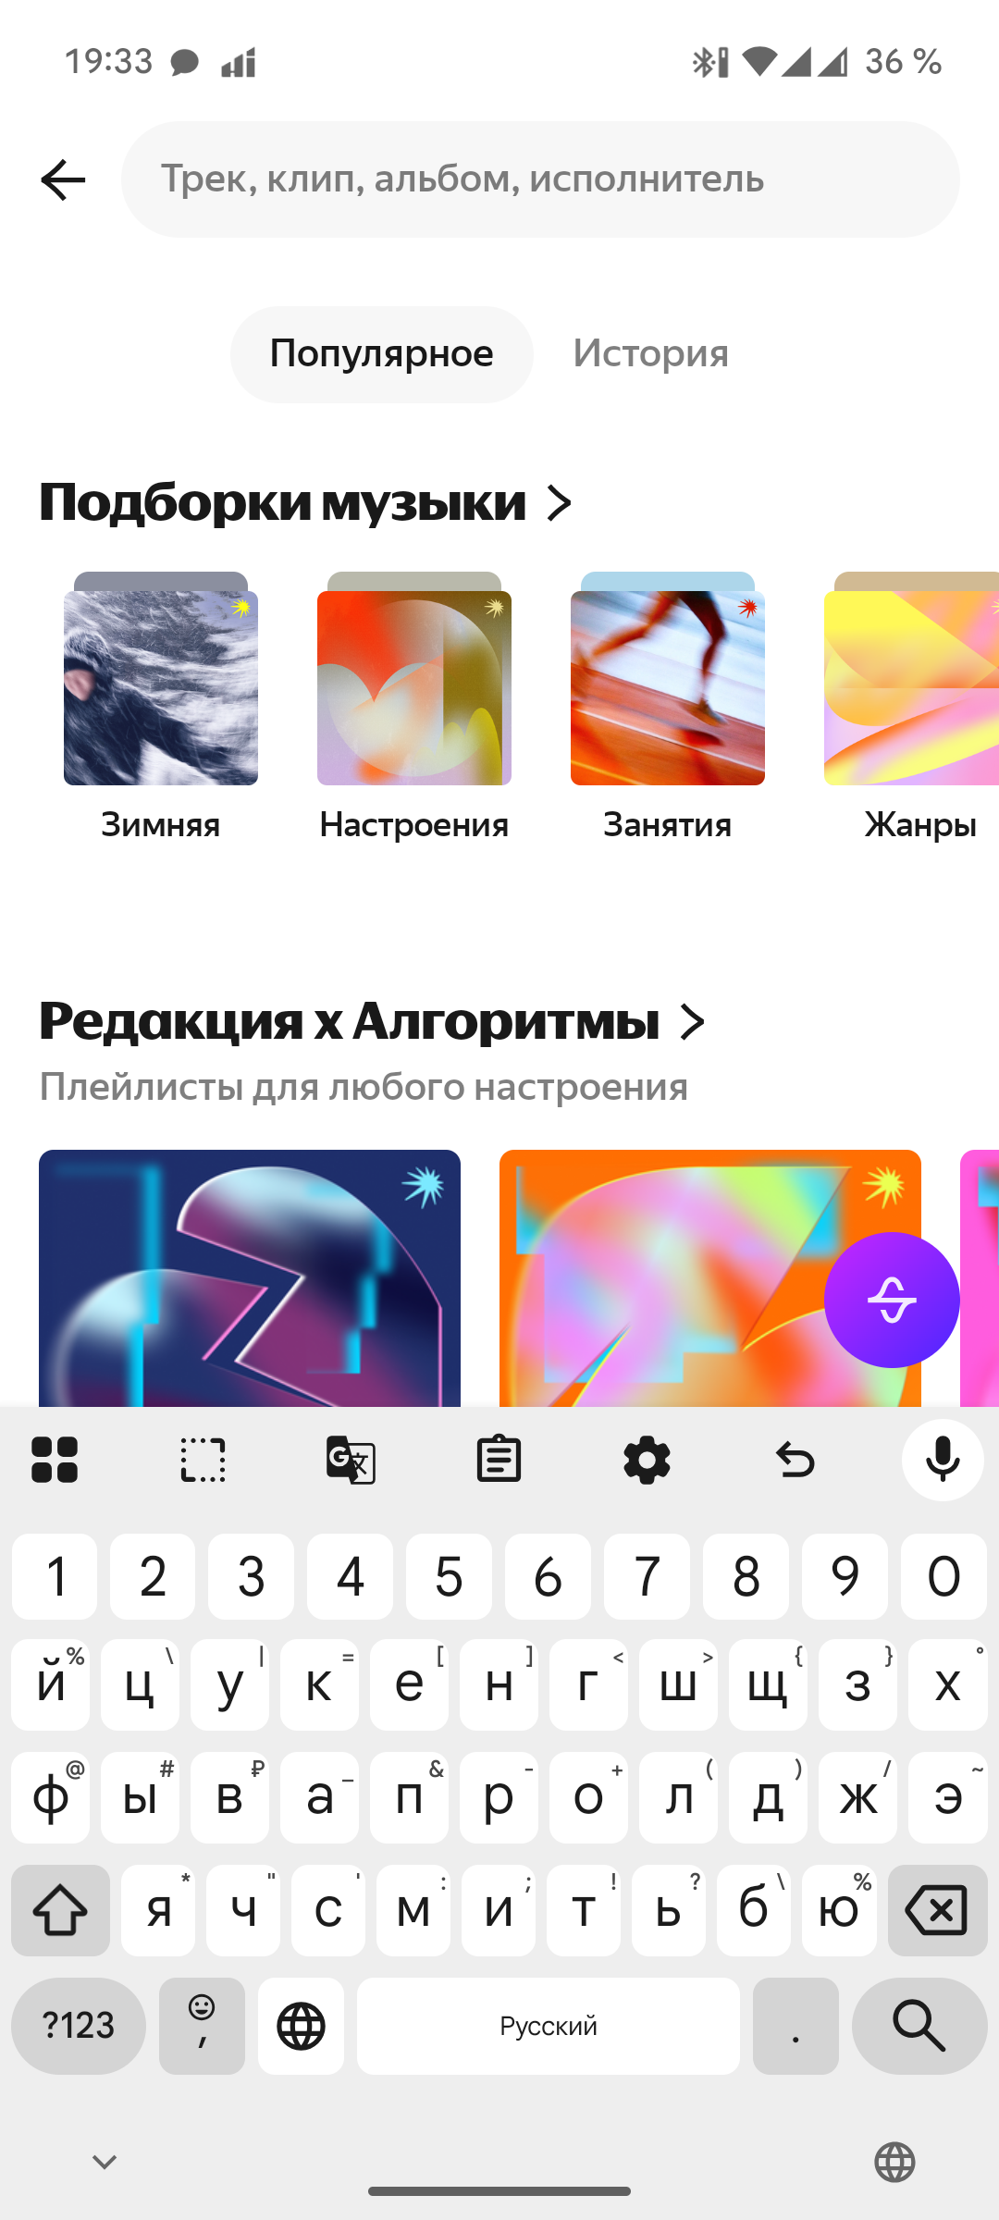

Рисунок 9 – Яндекс Музыка: пример экрана №3

Отзывы пользователей Яндекс Музыка

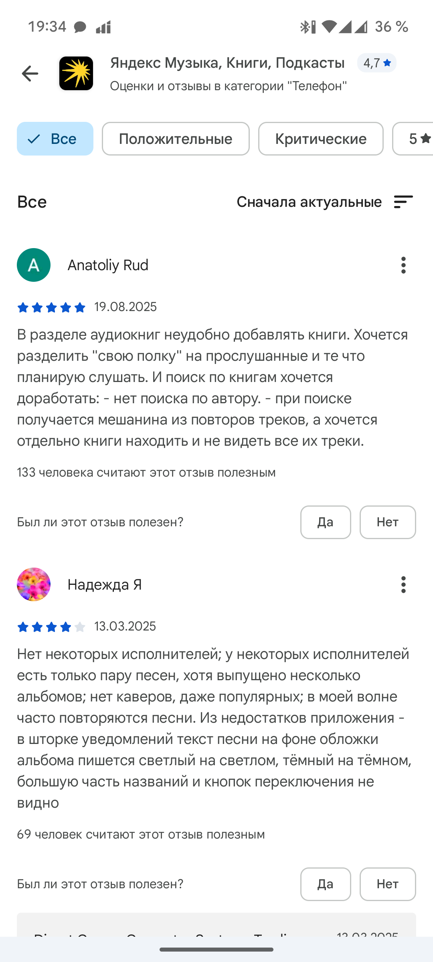

Рисунок 10 – Яндекс Музыка: отзыв пользователя №1

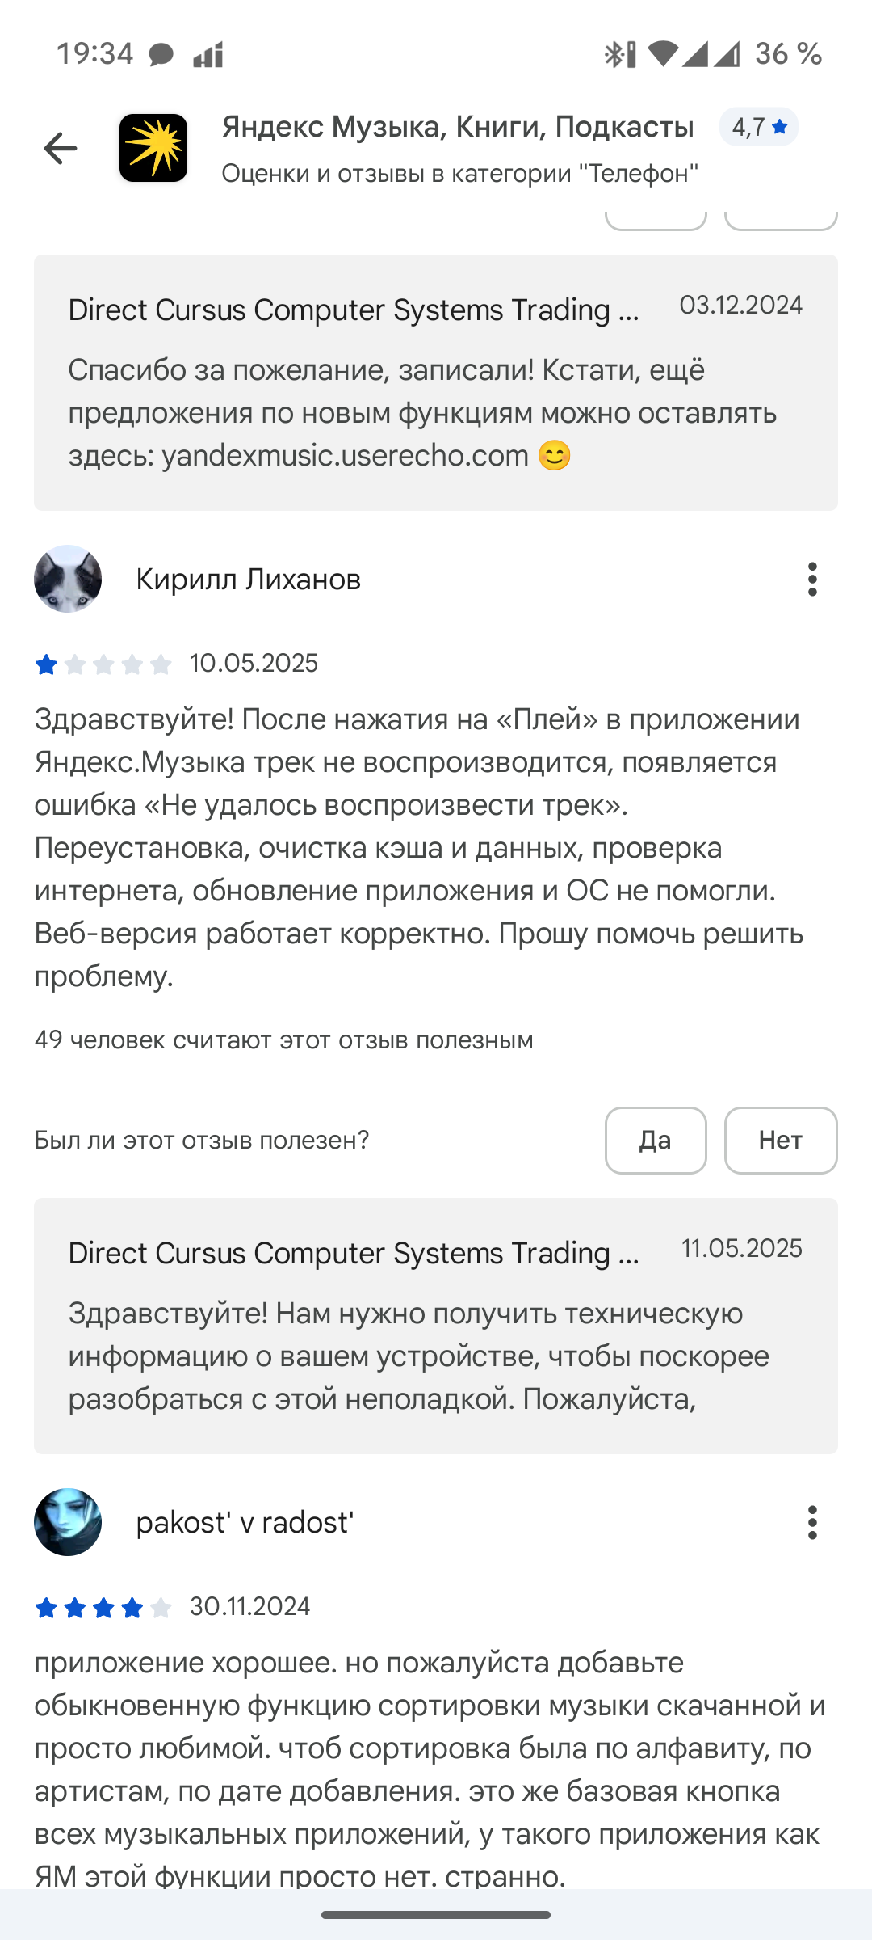

Рисунок 11 – Яндекс Музыка: отзыв пользователя №2

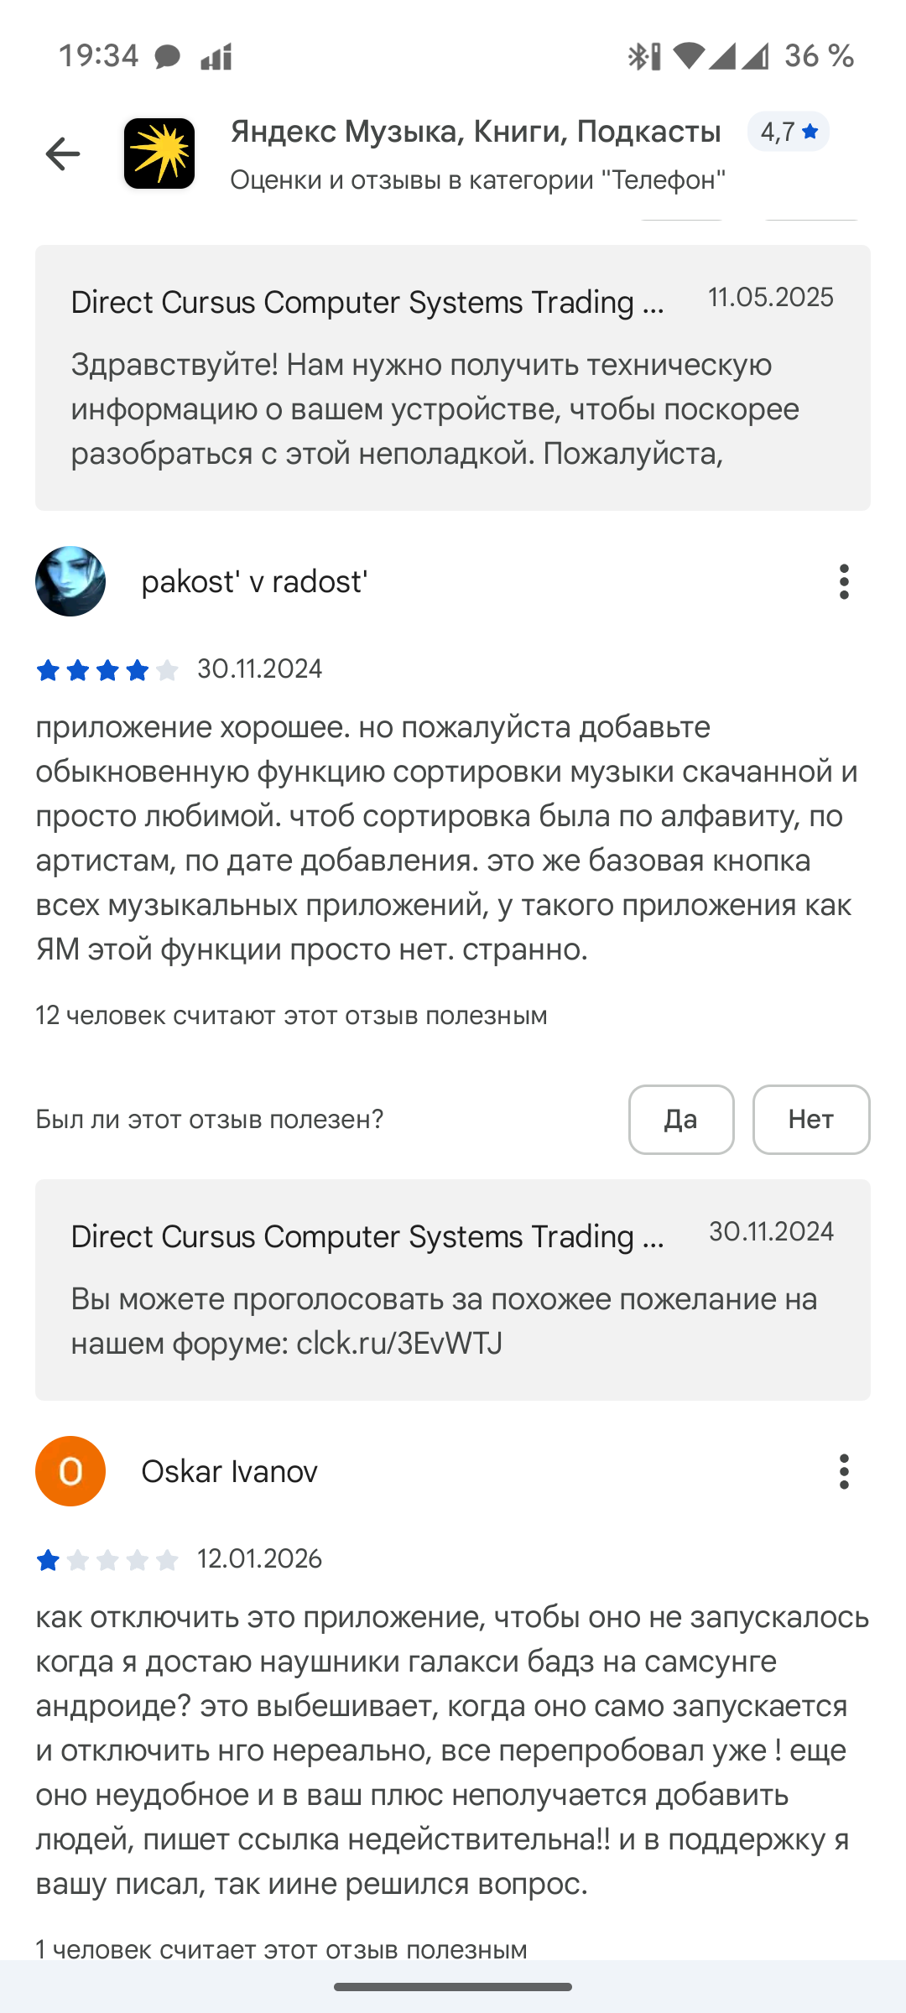

Рисунок 12 – Яндекс Музыка: отзыв пользователя №3

Вывод по аналогам:

Аналоги подтверждают важность функций поиска, избранного и плейлистов. Для учебного проекта целесообразно реализовать

ключевые сценарии управления музыкой, сохраняя простоту интерфейса и применяя стандартный стек Android-разработки.

Соединим полученные данные в таблицу сравнения (таблица 1).

Таблица 1 – Таблица сравнения существующих аналогов

|  |  |  |  |
| --- | --- | --- | --- |
| Приложение | Основные функции | Достоинства | Недостатки |
| Spotify | Поиск, плейлисты, рекомендации, медиатека | Большой каталог, рекомендации, кроссплатформенность | Часть функций по подписке, сложный интерфейс |
| Яндекс Музыка | Поиск, плейлисты, избранное, рекомендации | Локализация, удобство, интеграция с сервисами | Часть функций по подписке, закрытость API |

## 1.3 Техническое задание

### 1.3.1 Определение пользовательских требований

Пользователь приложения должен иметь возможность:

* перейти с главного экрана к разделам «Поиск», «Плейлисты», «Избранное», «Настройки»;
* выполнить поиск треков по текстовому запросу;
* видеть состояния результата поиска: первоначальное (подсказка), загрузка, успех, пустой результат, ошибка;
* выбрать трек из списка результатов и открыть карточку трека;
* добавить трек в избранное и удалить его из избранного;
* добавить выбранный трек в существующий плейлист;
* просмотреть список избранных треков;
* просмотреть список плейлистов;
* создать новый плейлист с названием, описанием и обложкой (выбор изображения);
* открыть карточку плейлиста и увидеть список треков в нём;
* удалить плейлист;
* удалить трек из плейлиста;
* объединить плейлисты (перенести треки из одного плейлиста в другой);
* посмотреть историю поиска и очистить историю;
* поделиться приложением через системное меню «Поделиться»;
* написать письмо в поддержку, используя почтовый клиент на устройстве;
* открыть пользовательское соглашение в браузере;
* изменить режим темы приложения (системная/светлая/тёмная).

### 1.3.2 Определение функциональных требований

Функциональные требования к системе включают следующие компоненты.

А) Поиск треков

* Ввод поискового запроса пользователем.
* Отправка сетевого запроса к iTunes Search API (GET /search) с параметрами term и entity.
* Преобразование ответа (JSON) в DTO и дальнейшее отображение доменных моделей в UI.
* Сохранение поискового запроса в историю (до 10 элементов).
* Возможность повторить последний запрос при ошибке («Обновить»).

Б) Карточка трека

* Отображение обложки трека и метаданных (название, исполнитель, год, альбом, длительность).
* Переключение статуса «Избранное» (добавить/убрать) с сохранением в локальную БД.
* Добавление трека в выбранный плейлист.

В) Избранное

* Отображение списка избранных треков (favorite = 1) из локальной БД.
* Возможность удалить трек из избранного.

Г) Плейлисты

* Создание плейлиста (name, description, coverImageUri) и сохранение в Room.
* Просмотр списка плейлистов и количества треков в каждом.
* Просмотр карточки плейлиста и списка треков, принадлежащих плейлисту.
* Удаление плейлиста и очистка/перенос его треков.
* Объединение плейлистов (перенос треков из sourceId в targetId и удаление sourceId).

Д) История поиска

* Хранение истории запросов в DataStore Preferences.
* Ограничение длины истории до 10 элементов.
* Очистка истории по действию пользователя.

Е) Настройки

* Системный шаринг (Intent ACTION_SEND) с текстом о приложении.
* Письмо в поддержку (Intent ACTION_SENDTO / mailto) с заданной темой и шаблоном текста.
* Открытие пользовательского соглашения по URL: https://practicum.yandex.ru/legal/student/
* Переключение режима темы (ThemeMode: SYSTEM/LIGHT/DARK).

Ключевые нефункциональные требования:

* поддержка устройств с Android 9 (API 28) и выше;
* корректная обработка ошибок сети и пустых результатов;
* сохранность пользовательских данных (плейлисты/избранное/история) между запусками приложения;
* отзывчивость интерфейса за счёт асинхронной работы с сетью и БД (корутины, Flow/StateFlow).

# 2 ПРОЕКТНАЯ ЧАСТЬ

## 2.1 Описание процесса в нотации IDEF0

В нотации IDEF0 для каждого блока указываются:

I (Input) — входы; C (Control) — управление; O (Output) — выходы; M (Mechanism) — механизмы.

I (Входы):

1) Поисковый запрос пользователя (строка).

2) Выбранный трек (данные трека из результатов поиска).

3) Данные плейлиста (название, описание, обложка).

4) Команды пользователя (добавить/удалить из избранного, добавить/удалить трек из плейлиста, создать/удалить плейлист, объединить плейлисты, изменить тему, открыть «Поделиться/Поддержка/Соглашение»).

C (Управление):

1) Техническое задание и требования к UX/UI.

2) Ограничения платформы Android (жизненный цикл, безопасность, работа с сетью).

3) Контракт iTunes Search API (формат запроса/ответа, доступность сети).

4) Правила локального хранения (структура Room; правила DataStore; ограничение истории поиска до 10 записей).

O (Выходы):

1) Список найденных треков и состояния поиска (успех/пусто/ошибка/повтор).

2) Карточка трека (детальная информация).

3) Список избранных треков.

4) Список плейлистов и содержимое выбранного плейлиста.

5) Обновлённые данные в локальных хранилищах (Room, DataStore).

6) Переходы между экранами приложения.

M (Механизмы):

1) Пользователь и мобильное устройство (Android-смартфон/эмулятор).

2) UI: Jetpack Compose + Material 3 + Navigation Compose.

3) ViewModel + Kotlin Coroutines/Flow для управления состояниями.

4) Сеть: Retrofit/OkHttp/Gson для обращений к iTunes Search API.

5) Локальная БД: Room (TrackDao/PlaylistDao, сущности TrackEntity/PlaylistEntity).

6) DataStore Preferences (история поиска, настройки).

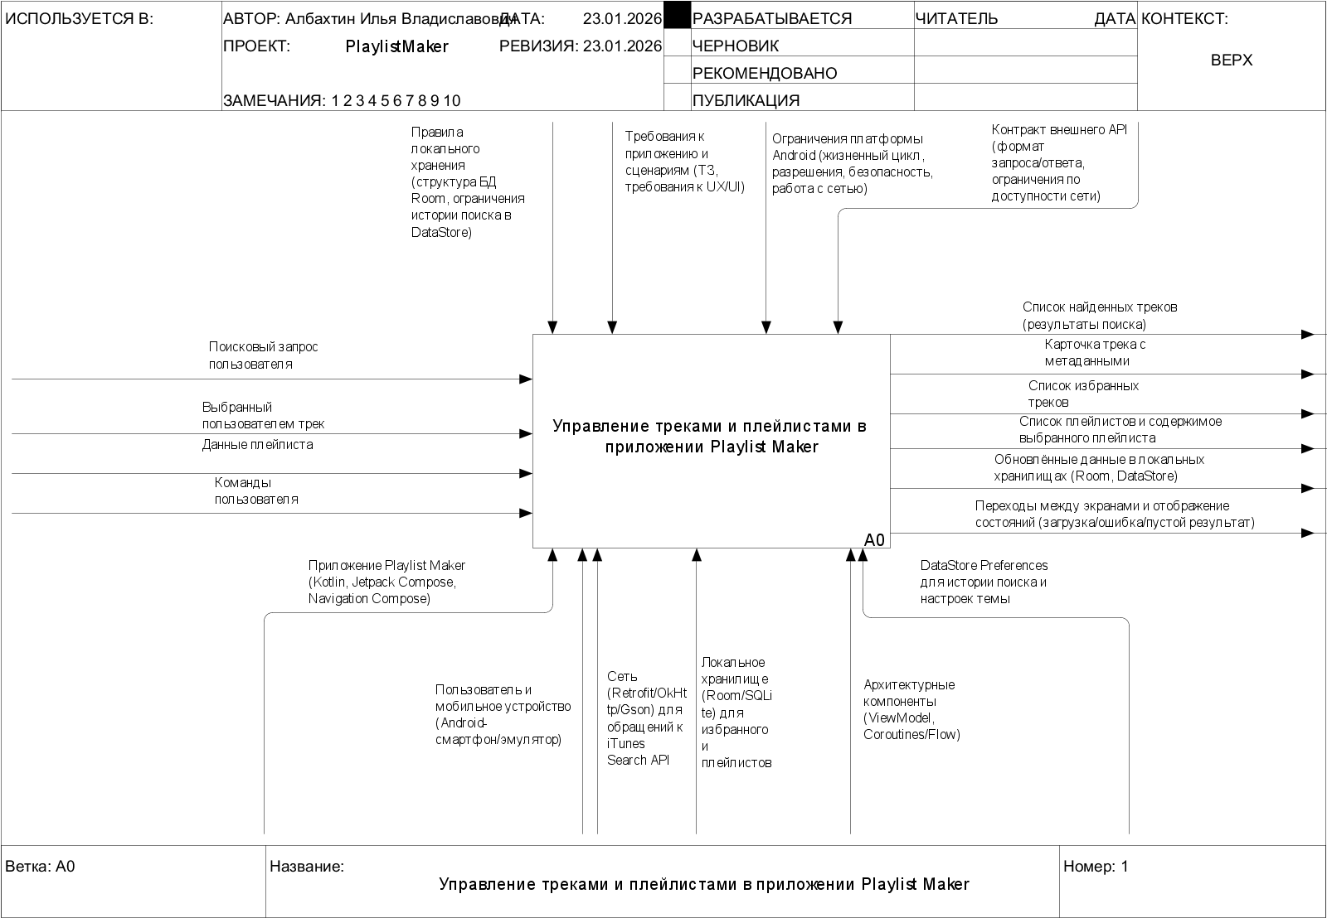

Рисунок 13 - Контекстная диаграмма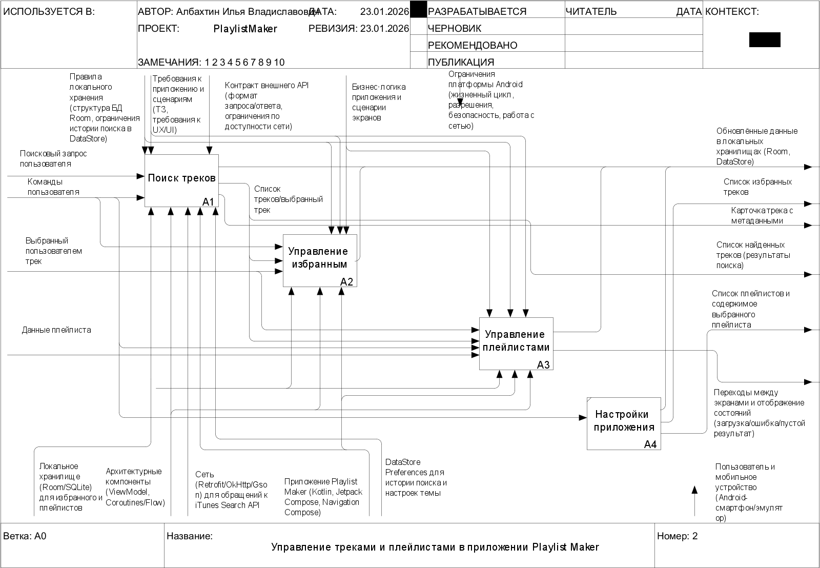

Рисунок 14 - Декомпозиция контекстной диаграммы

A1 «Поиск и просмотр треков»

A2 «Управление избранными треками»

A3 «Управление плейлистами»

A4 «Настройки и сервисные действия»

Основные связи между функциями:

1) A1 формирует «выбранный трек» и передаёт его в A2 (для изменения статуса favorite) и в A3 (для добавления трека в плейлист).

2) A2 обновляет статус favorite в локальной БД и обеспечивает корректное отображение этого статуса в A1 (карточка трека и списки).

3) A3 управляет плейлистами и предоставляет A1 список плейлистов для операции «Добавить в плейлист».

4) A4 сохраняет и применяет настройки (тема) и инициирует системные действия через Intent (шаринг/поддержка/соглашение).

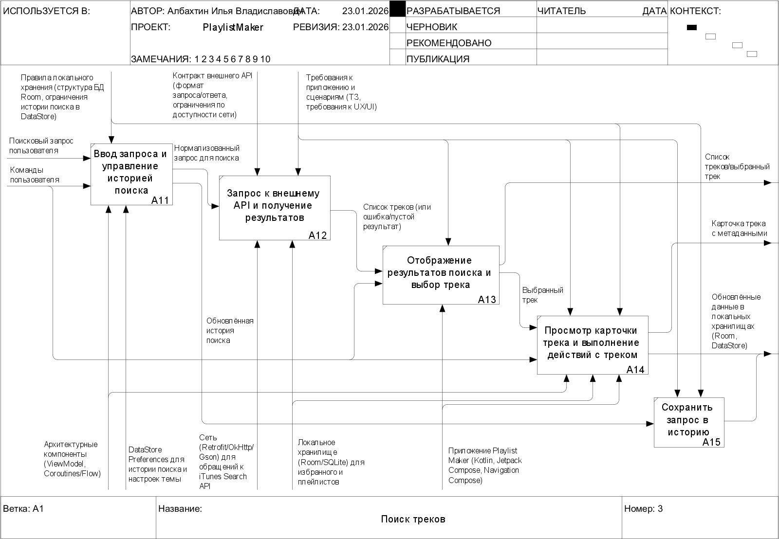

Рисунок 15 - Декомпозиция процесса: «Поиск треков»

A1.1 «Принять и проверить запрос»

I (Входы):

- строка поискового запроса из поля ввода;

- команда пользователя «поиск/повторить/очистить» (события UI).

C (Управление):

- правило: при пустом/пробельном запросе (isBlank) поиск не выполняется, состояние сбрасывается в Initial;

- правило: сохранять последний непустой запрос (lastQuery) для функции повторного поиска;

- правило: нормализация ввода (trim применяется при сетевом запросе и при сохранении истории).

O (Выходы):

- нормализованный запрос для поиска (непустой);

- значение lastQuery для повторного запроса;

- изменение состояния поиска: Initial (если запрос пустой) или переход к запуску поиска (Searching).

M (Механизмы):

- UI (Compose-экран поиска) как источник событий;

- SearchViewModel (методы searchTracks/clearSearch/retryLastQuery);

- Kotlin Coroutines (viewModelScope, Dispatchers.IO).

A1.2 «Выполнить сетевой поиск»

I (Входы):

- строка запроса (term) из A1.1.

C (Управление):

- контракт iTunes Search API (параметр term, формат ответа JSON);

- доступность сети и обработка ошибок ввода-вывода (IOException);

- настройки клиента Retrofit/OkHttp/Gson (базовый URL, конвертер JSON).

O (Выходы):

- список найденных сущностей TrackDto (результат ответа API);

- либо сообщение об ошибке (для формирования состояния Fail).

M (Механизмы):

- ITunesApiService (Retrofit-интерфейс);

- OkHttp + Gson Converter;

- TracksRepositoryImpl/TracksRepository.

A1.3 «Преобразовать и согласовать данные»

I (Входы):

- список TrackDto (результат A1.2);

- локальные записи TrackEntity из Room по идентификаторам найденных треков (при наличии).

C (Управление):

- правила преобразования DTO → доменную модель Track:

* форматирование длительности (trackTimeMillis → "mm:ss");

* увеличение URL обложки (artworkUrl100: "100x100bb" → "512x512bb");

* определение года (releaseDate.take(4) либо резервное поле year);

* определение альбома (collectionName либо резервное поле album);

- правила согласования с локальными данными:

* если трек уже есть в БД, переносить favorite и playlistId в результирующую модель;

* использовать локальные artworkUrl/coverResId как fallback, если соответствующие поля отсутствуют в данных API.

O (Выходы):

- список доменных объектов Track, готовый к отображению и дальнейшим операциям (выбор, избранное, добавление в плейлист).

M (Механизмы):

- TracksRepositoryImpl (маппинг TrackDto.toDomain и merge с локальными данными);

- Room/TrackDao (getByIds/getById);

- Kotlin коллекции и функции преобразования.

A1.4 «Сохранить запрос в историю»

I (Входы):

- исходный запрос пользователя (строка);

- текущее содержимое истории (DataStore Preferences).

C (Управление):

- правило: trim и проверка на пустоту (пустые значения не сохранять);

- правило: удалять дубли без учёта регистра (equals ignoreCase);

- правило: добавлять новый запрос в начало списка;

- ограничение: MAX_ENTRIES = 10;

- формат хранения: одна строка с разделителем "," (SEPARATOR).

O (Выходы):

- обновлённая история поиска, сохранённая в DataStore;

- обновлённый поток history: Flow<List<String>> для отображения в UI.

M (Механизмы):

- SearchHistoryRepositoryImpl/SearchHistoryRepository;

- SearchHistoryPreferences (DataStore Preferences);

- Kotlin Coroutines (вызов из Dispatchers.IO).

Примечание: в текущей реализации запрос добавляется в историю после успешного получения списка результатов поиска.

A1.5 «Отобразить результат и состояния»

I (Входы):

- SearchState: Initial/Searching/Success(tracks)/Fail(message);

- список Track (при Success);

- история запросов (history: Flow<List<String>>);

- действия пользователя: повторить запрос, выбрать трек, очистить историю/поиск.

C (Управление):

- правила UI-представления по состояниям:

* Searching — отображается загрузка;

* Success + пустой список — отображается состояние «ничего не найдено»;

* Fail — отображается ошибка и возможность повтора (retryLastQuery);

* Initial — отображается стартовый экран и блок истории;

- правила выбора трека: при нажатии на элемент списка устанавливается selectedTrack и выполняется переход на экран деталей.

O (Выходы):

- отображённый на экране список результатов/состояние поиска;

- выбранный трек (selectedTrack) для отображения карточки трека;

- инициированный повторный поиск/очистка (в зависимости от действий пользователя).

M (Механизмы):

- SearchScreen/DetailScreen (Jetpack Compose);

- SearchViewModel (StateFlow searchState/selectedTrack, Flow history);

- Navigation Compose (переходы между экранами);

- Material 3 компоненты (кнопки/списки/индикаторы).

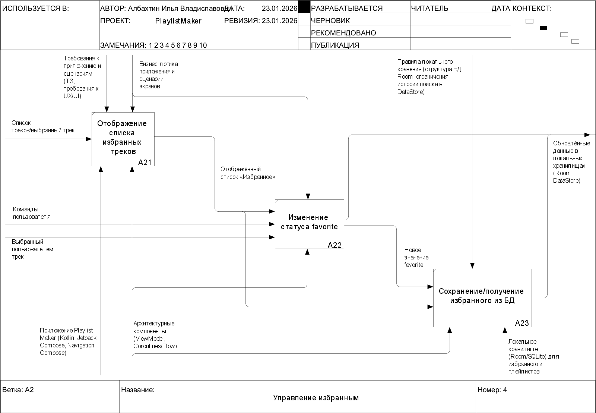

**Рисунок 16 – Декомпозиция процесса: «Управление избранными треками»**

Состав функций:

A2.1 «Показать список избранного»

A2.2 «Изменить статус favorite»

A2.3 «Сохранить/получить избранное из БД»

A2.1 «Показать список избранного»

I: список избранных треков из локальной БД.

C: правила отображения UI и обновления списка (Flow/StateFlow).

O: отображённый список «Избранное».

M: Compose UI (экран избранного), ViewModel, Flow.

A2.2 «Изменить статус favorite»

I: выбранный трек; команда пользователя «в избранное/из избранного».

C: бизнес-правила целостности (уникальность; согласование статуса на карточке трека).

O: новое значение favorite; команда на обновление БД.

M: SearchViewModel/TracksRepository.

A2.3 «Сохранить/получить избранное из БД»

I: запрос на получение списка избранного; команда на вставку/обновление трека.

C: схема Room (TrackEntity/TrackDao), правила записи/чтения.

O: обновлённый список избранного (Flow) и сохранённые значения.

M: Room Database, DAO, Coroutines/Flow.

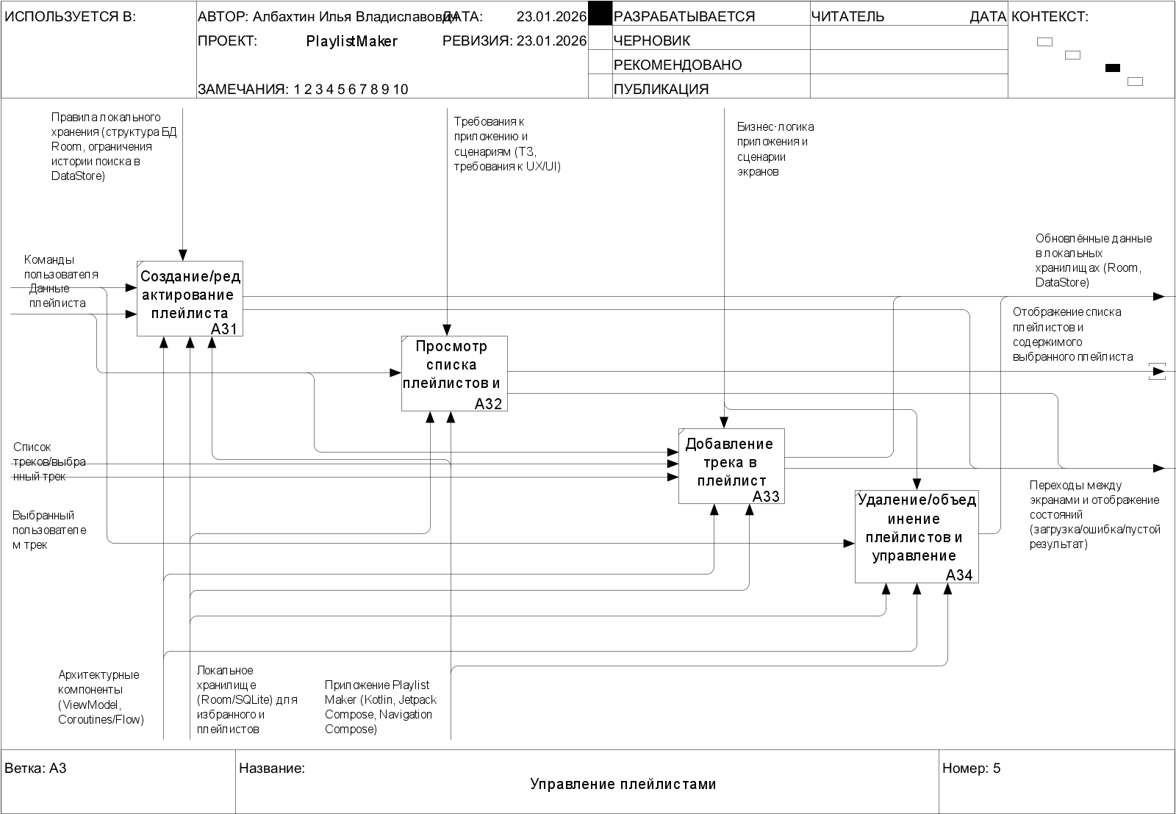

Рисунок 17 – Декомпозиция процесса: «Управление плейлистами»

Состав функций:

A3.1 «Создать/редактировать плейлист»

A3.2 «Показать список плейлистов и детали плейлиста»

A3.3 «Добавить трек в плейлист»

A3.4 «Удалить/объединить плейлисты и управлять содержимым»

A3.1 «Создать/редактировать плейлист»

I: данные плейлиста (название, описание, обложка); команда «создать/сохранить».

C: правила валидации (название обязательно и т. п.).

O: созданный/обновлённый плейлист в БД.

M: Compose UI, PlaylistsViewModel, Room.

A3.2 «Показать список плейлистов и детали плейлиста»

I: список плейлистов; выбранный плейлист.

C: правила отображения UI (пустой список/обновления по Flow).

O: отображение списка плейлистов и содержимого выбранного плейлиста.

M: Compose UI, Flow из Room (репозиторий плейлистов).

A3.3 «Добавить трек в плейлист»

I: выбранный трек; выбранный плейлист.

C: правило недопущения дублей и корректного обновления содержимого плейлиста.

O: обновлённое содержимое плейлиста; подтверждение действия пользователю.

M: PlaylistsViewModel/Repository, Room (DAO), Coroutines.

A3.4 «Удалить/объединить плейлисты и управлять содержимым»

I: команда «удалить трек/удалить плейлист/объединить»; идентификаторы сущностей.

C: правила целостности (перенос треков при объединении, удаление связей).

O: обновлённые плейлисты и их содержимое.

M: Room, репозитории, Coroutines.

## 2.2 Описание процесса в нотации DFD

На рисунке представлена DFD-диаграмма потоков данных приложения «Playlist Maker», описывающая поиск треков, работу с избранными треками и управление плейлистами.

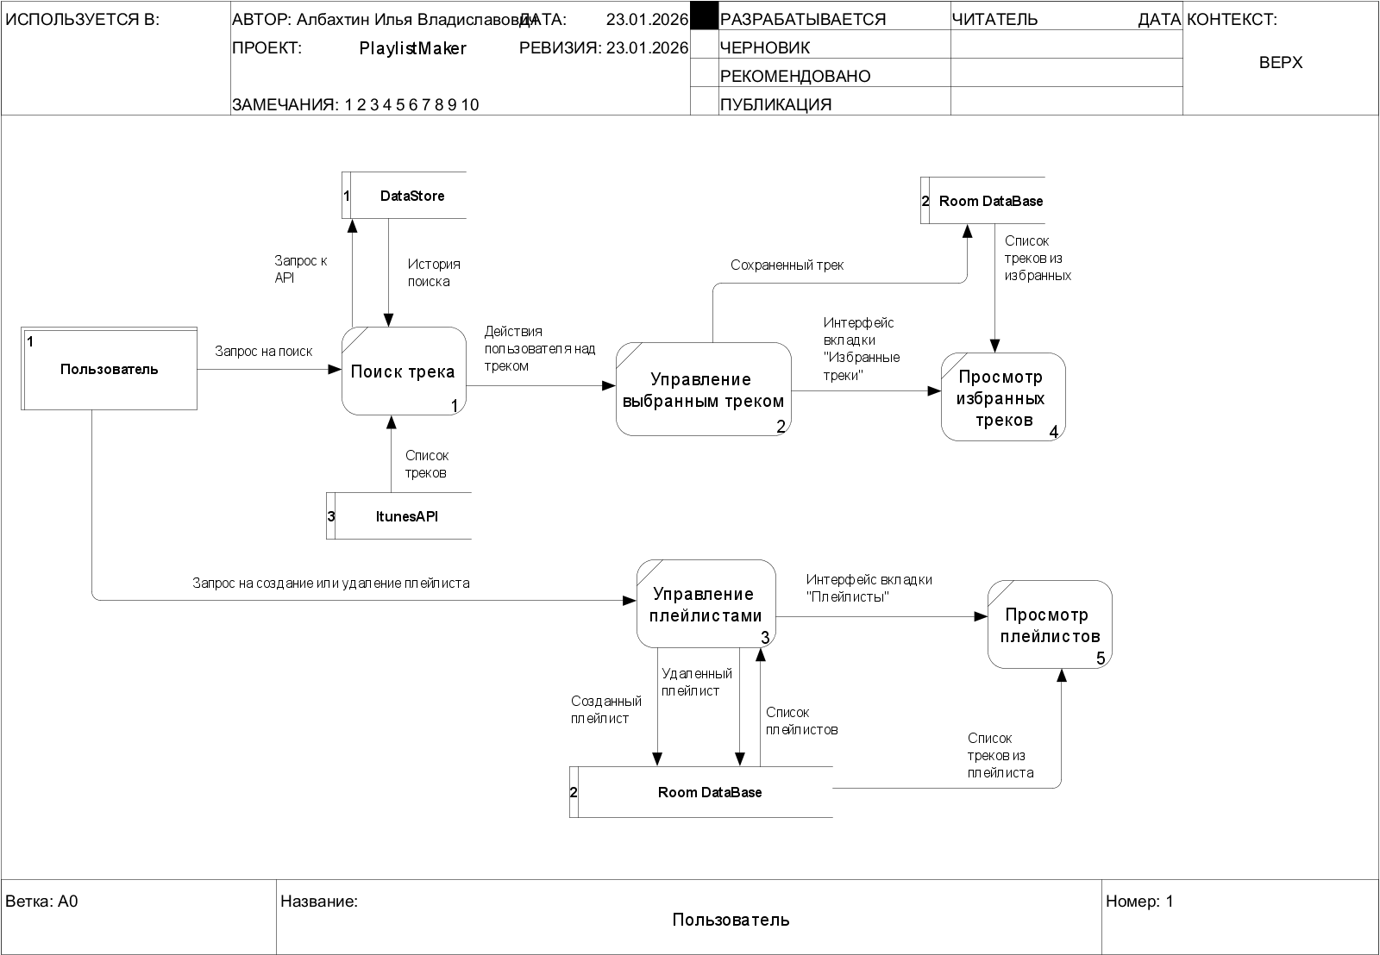

Рисунок 18 – DFD-диаграмма

Внешние сущности:

E1 «Пользователь» — формирует запрос на поиск, выбирает треки, выполняет действия над выбранным треком, создаёт/удаляет плейлисты.

E2 «ItunesAPI» — внешний источник данных, принимающий запросы поиска и возвращающий список треков.

Хранилища данных:

D1 «DataStore» — хранит историю поисковых запросов пользователя (последние запросы, ограничение по количеству записей).

D2 «Room DataBase» — локальная база данных Room; хранит сущности треков и плейлистов (в т. ч. признаки favorite и принадлежность трека плейлисту).

Примечание: на схеме D2 может быть показано в двух местах для наглядности, при этом это одно и то же хранилище.

Процессы (функции) и их назначение:

1 «Поиск трека» — принимает запрос на поиск от пользователя, при необходимости обращается к истории поиска в D1, отправляет запрос к E2 и получает список треков для отображения результатов.

2 «Управление выбранным треком» — обрабатывает действия пользователя над выбранным треком (выбор, добавление/удаление из избранного, добавление в плейлист), сохраняет изменения в D2 («сохранённый трек») и обеспечивает обновление интерфейса вкладки «Избранные треки».

3 «Управление плейлистами» — принимает запросы пользователя на создание/удаление плейлиста, получает «список плейлистов» из D2, записывает изменения в D2 («созданный плейлист», «удалённый плейлист») и формирует данные для интерфейса вкладки «Плейлисты».

4 «Просмотр избранных треков» — запрашивает в D2 «список треков из избранных» и отображает его пользователю.

5 «Просмотр плейлистов» — отображает список плейлистов и содержимое выбранного плейлиста; получает из D2 «список треков из плейлиста» и выводит данные пользователю.

Описание основных потоков данных:

1) E1 → 1: «Запрос на поиск» (ввод запроса пользователем).

2) 1 ↔ D1: «История поиска» (чтение для отображения/повтора и запись нового запроса при выполнении поиска).

3) 1 → E2: «Запрос к API» (вызов внешнего сервиса поиска).

4) E2 → 1: «Список треков» (результаты поиска).

5) 1 → 2: «Действия пользователя над треком» (выбор трека и операции с ним).

6) 2 → D2: «Сохранённый трек» (запись/обновление данных трека: favorite и/или привязка к плейлисту).

7) 2 → 4: «Интерфейс вкладки “Избранные треки”» (переход/обновление данных экрана избранного).

8) D2 → 4: «Список треков из избранных» (чтение избранных треков из базы данных).

9) E1 → 3: «Запрос на создание или удаление плейлиста» (команды управления плейлистами).

10) 3 ↔ D2: «Список плейлистов» (чтение), «Созданный плейлист» и «Удалённый плейлист» (запись изменений).

11) 3 → 5: «Интерфейс вкладки “Плейлисты”» (переход/обновление данных экрана плейлистов).

12) D2 → 5: «Список треков из плейлиста» (чтение содержимого выбранного плейлиста для отображения).

## 2.3 Архитектура программной системы

Архитектура приложения построена по принципам разделения ответственности и включает слои:

1) Presentation (UI)

* Jetpack Compose-экраны: MainScreen, SearchScreen, DetailScreen, PlaylistsScreen, PlaylistDetailScreen, FavoritesScreen, SettingsScreen.
* Навигация реализована через маршруты (AppScreen) и NavHostController.
* UI подписывается на StateFlow/Flow из ViewModel и отображает состояние.

2) ViewModel

* SearchViewModel — управляет поиском, историей запросов, выбранным треком, добавлением в избранное и в плейлист. Использует SearchState (Initial/Searching/Success/Fail).
* PlaylistsViewModel — управляет списком плейлистов, избранными треками, созданием/удалением плейлистов, добавлением/удалением треков из плейлистов и объединением плейлистов.

3) Domain

* Модели: Track, Playlist.
* Интерфейсы репозиториев: TracksRepository, PlaylistsRepository, SearchHistoryRepository. Domain-слой определяет «что нужно сделать», не привязываясь к конкретным источникам данных.

4) Data

* Network: ITunesApiService (Retrofit) + DTO (TrackDto, TracksSearchResponse).
* Database: AppDatabase (Room), сущности TrackEntity и PlaylistEntity, DAO (TrackDao, PlaylistDao).
* Preferences: SearchHistoryPreferences (DataStore), ограничение истории до 10 элементов.
* Реализации репозиториев: TracksRepositoryImpl, PlaylistsRepositoryImpl, SearchHistoryRepositoryImpl.

Инициализация зависимостей:

* Используется объект Creator (service locator), который создаёт Retrofit/OkHttp, Room Database и репозитории, после чего передаёт их во ViewModel (через фабрики).

Преимущества выбранного подхода:

* повышение тестопригодности и модульности;
* упрощение поддержки и расширения функциональности;
* минимизация связности UI с источниками данных.

# 3. ПРОЕКТИРОВАНИЕ МОБИЛЬНОГО ПРОГРАММНОГО КОМПЛЕКСА

## 3.1 Описание моделей и структур данных

В приложении выделены следующие основные модели данных.

Сетевые модели (DTO):

* TrackDto — модель ответа API (JSON), содержит поля trackId, trackName, artistName, trackTimeMillis, artworkUrl100, collectionName, releaseDate, previewUrl и др.
* TracksSearchResponse — модель ответа поиска, содержит resultCount и список результатов (results: List<TrackDto>).

Доменные модели:

* Track — модель трека, используемая в UI и Domain: id, trackName, artistName, trackTime (в формате строки), coverResId (опционально), artworkUrl (опционально), year (опционально), album (опционально), playlistId, favorite.
* Playlist — модель плейлиста: id, name, description, coverImageUri (опционально), tracks (List<Track>).

Модели базы данных (Room Entities):

* TrackEntity (таблица tracks): id (PK), trackName, artistName, trackTime, coverResId, artworkUrl, year, album, playlistId, favorite.
* PlaylistEntity (таблица playlists): id (PK AUTOINCREMENT), name, description, coverImageUri.

Схема БД (фрагмент, генерируется Room):

* tracks: CREATE TABLE tracks ( id INTEGER PRIMARY KEY NOT NULL, trackName TEXT NOT NULL, artistName TEXT NOT NULL, trackTime TEXT NOT NULL, coverResId INTEGER, artworkUrl TEXT, year INTEGER, album TEXT, playlistId INTEGER NOT NULL, favorite INTEGER NOT NULL );
* playlists: CREATE TABLE playlists ( id INTEGER PRIMARY KEY AUTOINCREMENT NOT NULL, name TEXT NOT NULL, description TEXT NOT NULL, coverImageUri TEXT );

DAO-операции:

* TrackDao: - получение всех треков и избранных через Flow; - добавление/обновление трека; - обновление favorite; - привязка трека к плейлисту (playlistId), очистка плейлиста и перенос треков между плейлистами.
* PlaylistDao: - получение списка плейлистов через Flow; - добавление плейлиста; - удаление плейлиста по id.

DataStore (история поиска):

* SearchHistoryPreferences хранит строку с запросами, разделёнными запятой, ограничивая количество элементов до 10.
* История предоставляется в виде Flow<List<String>>.

## 3.2 Внешний вид приложения

Далее представлен внешний вид приложения (скриншоты основных экранов).

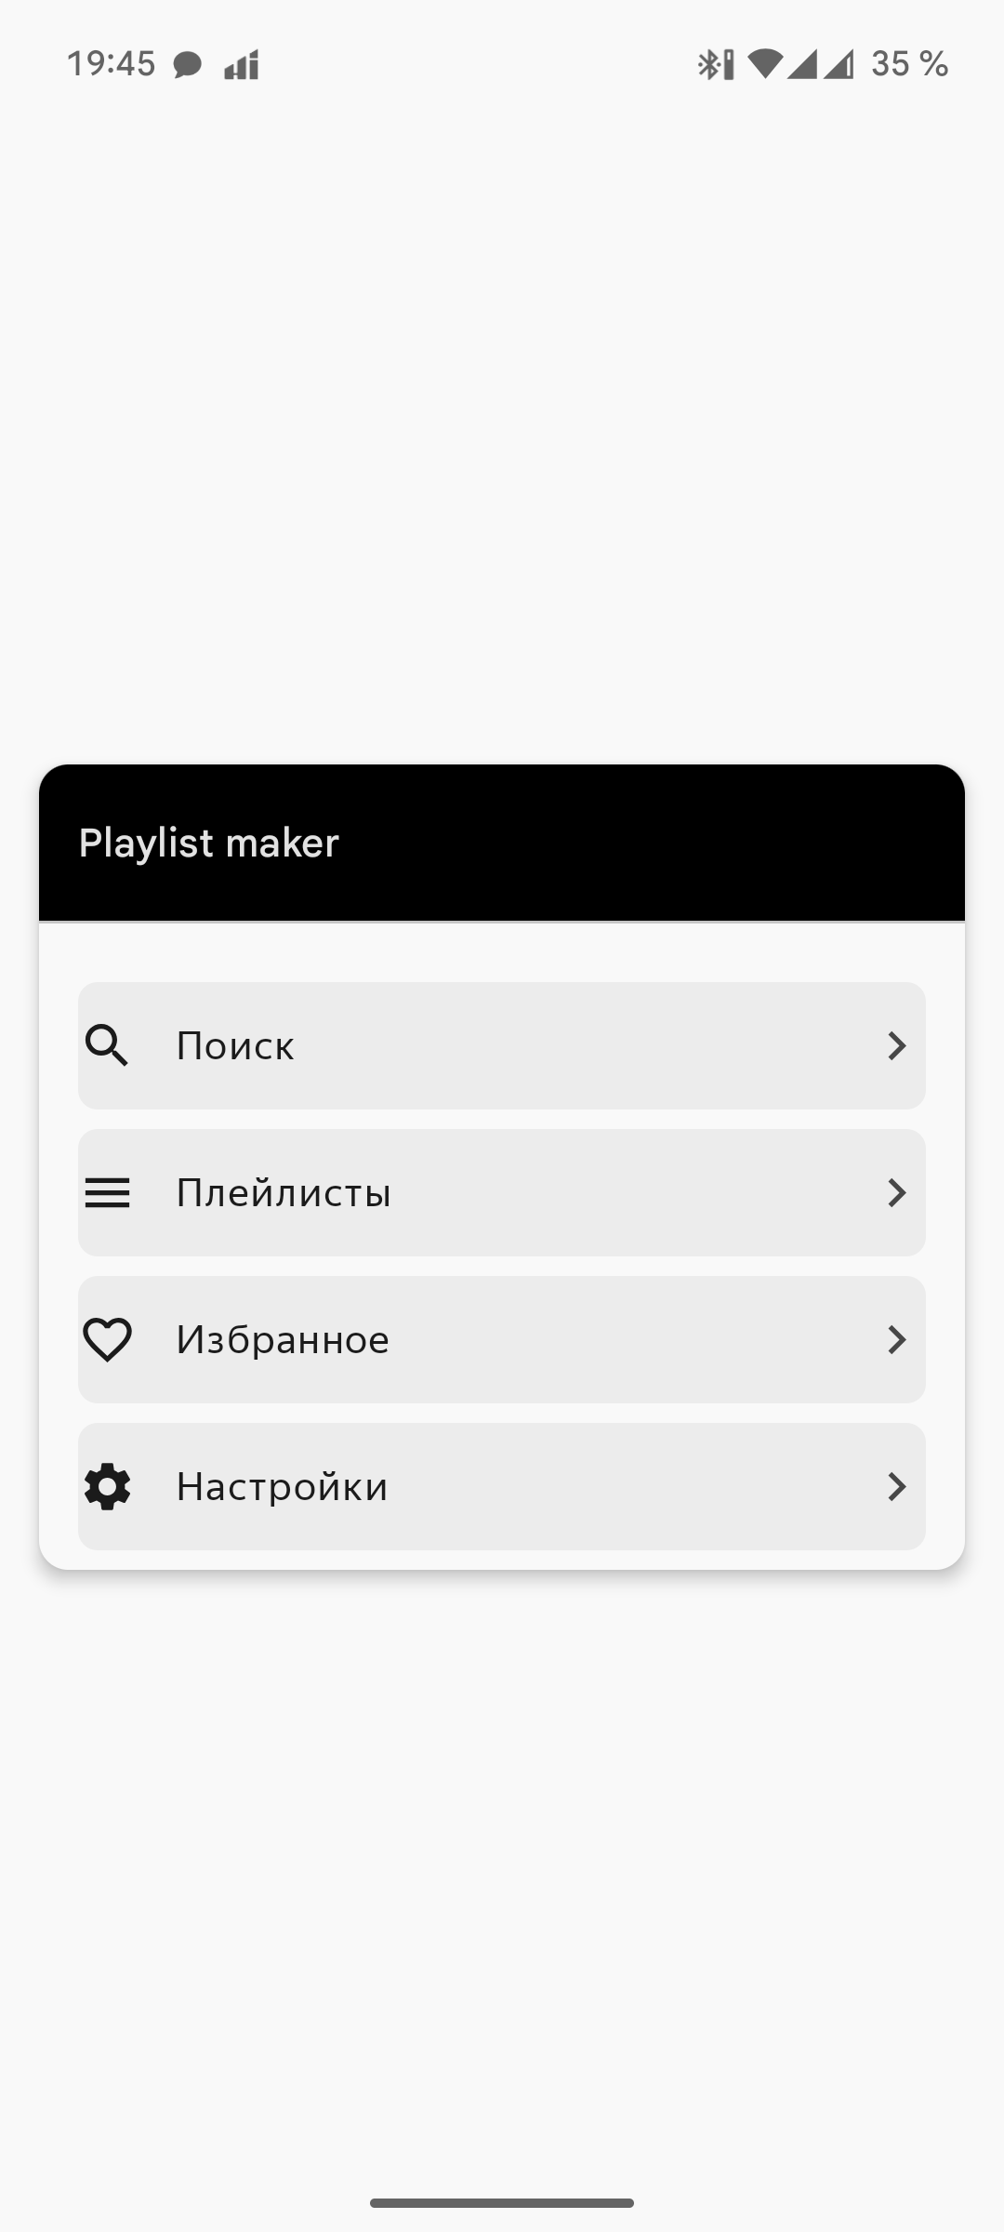

Рисунок 19 – Главный экран приложения

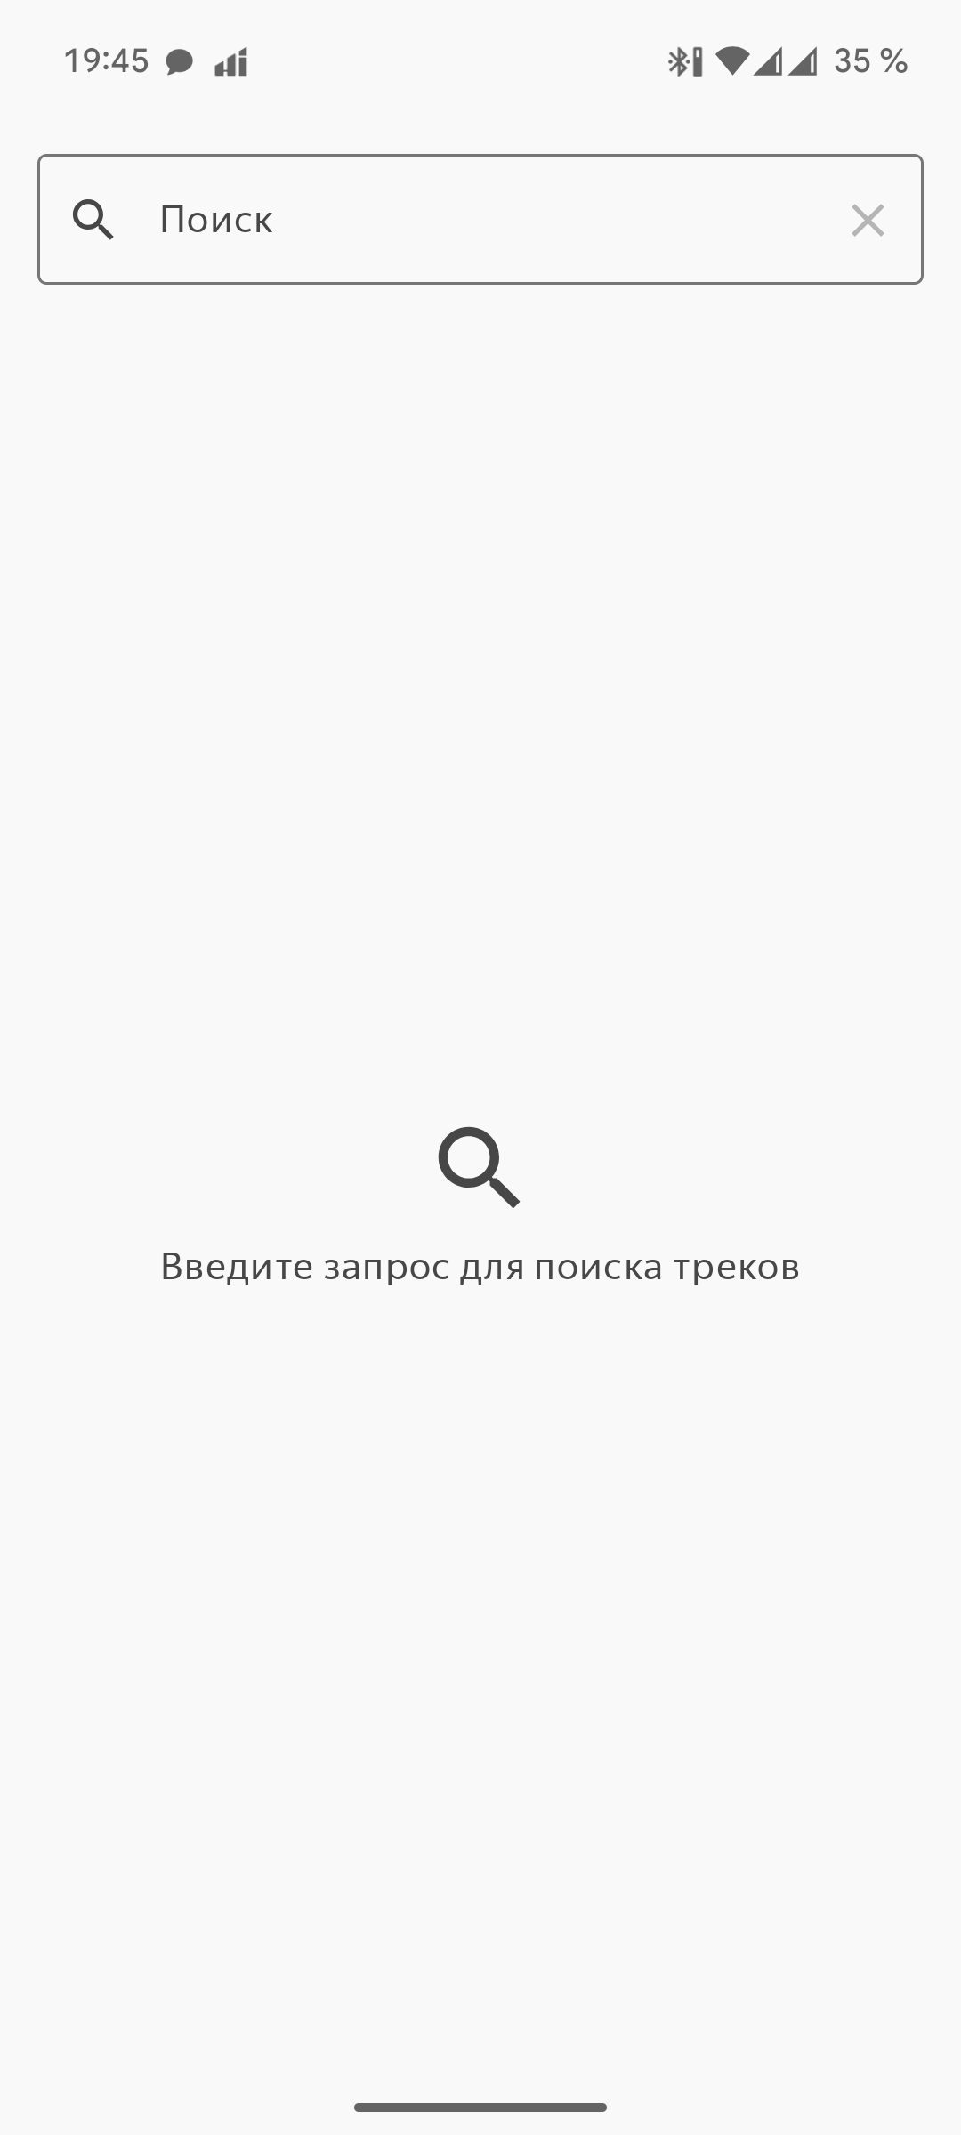

Рисунок 20 – Экран поиска: начальное состояние

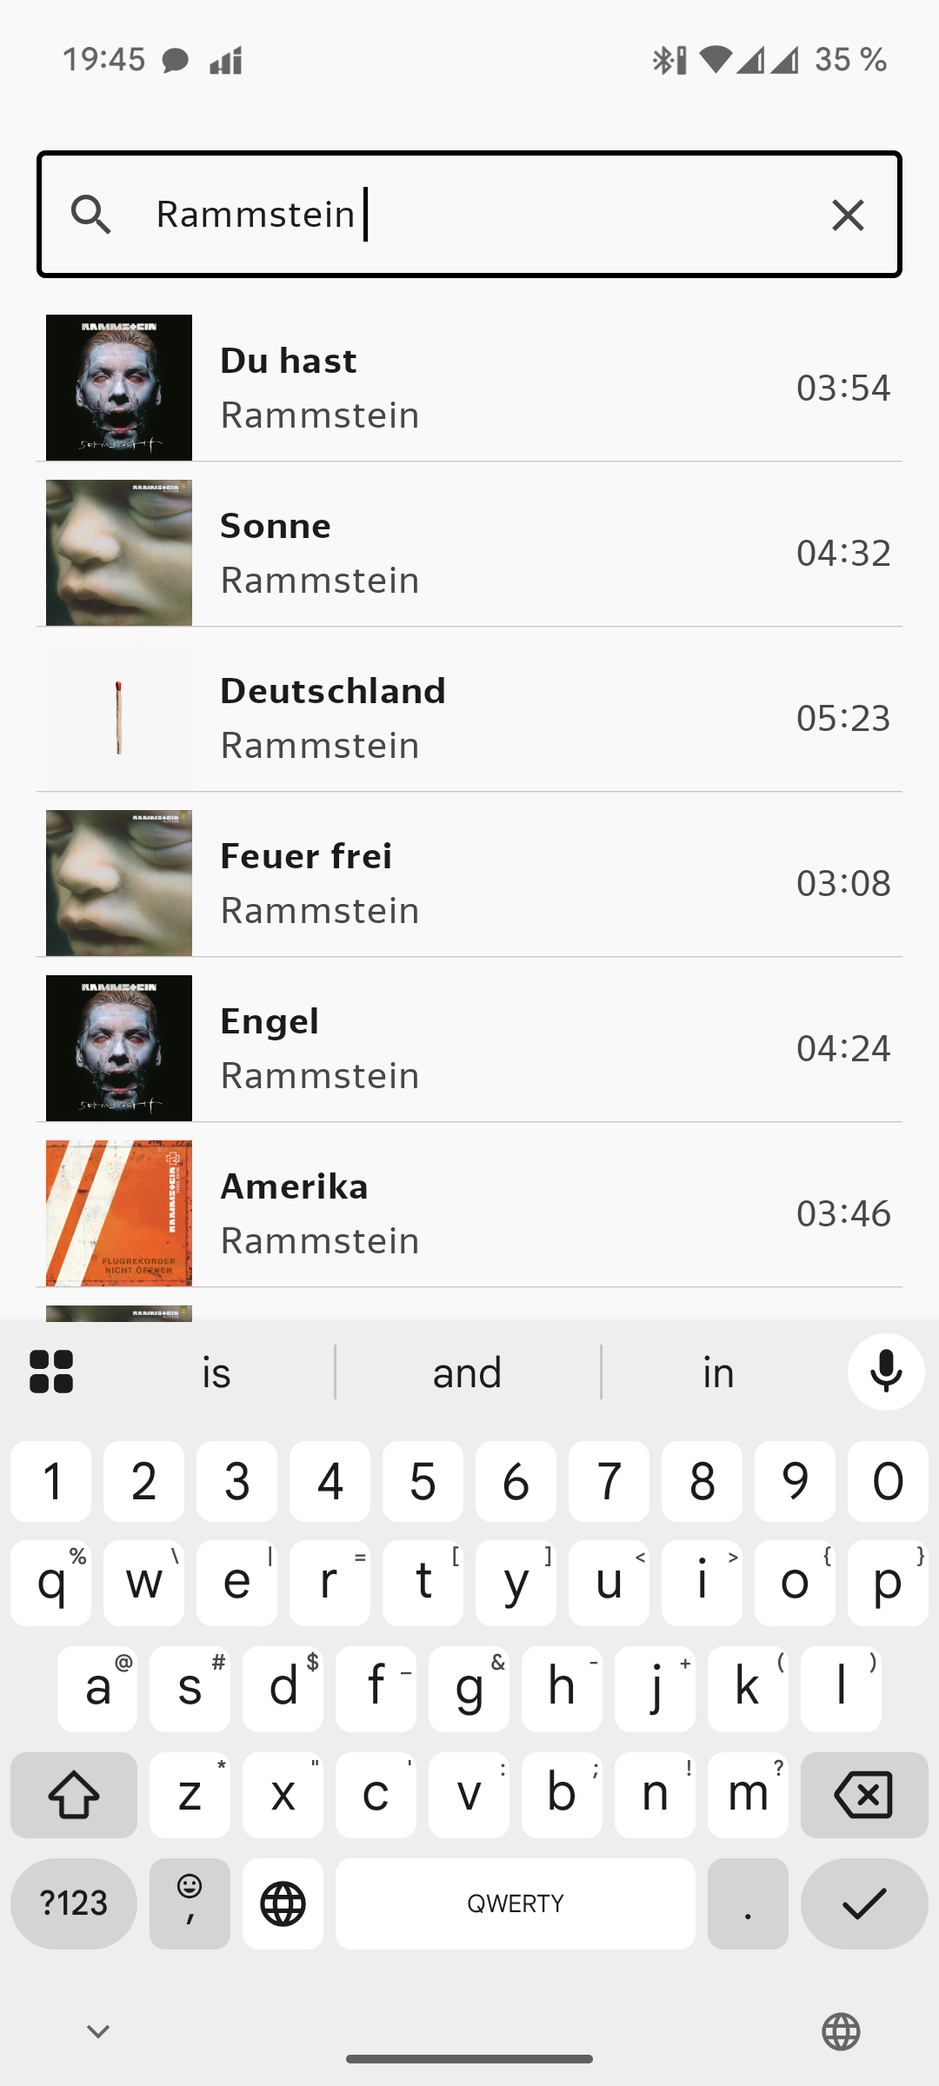

Рисунок 21 – Экран поиска: результаты поиска

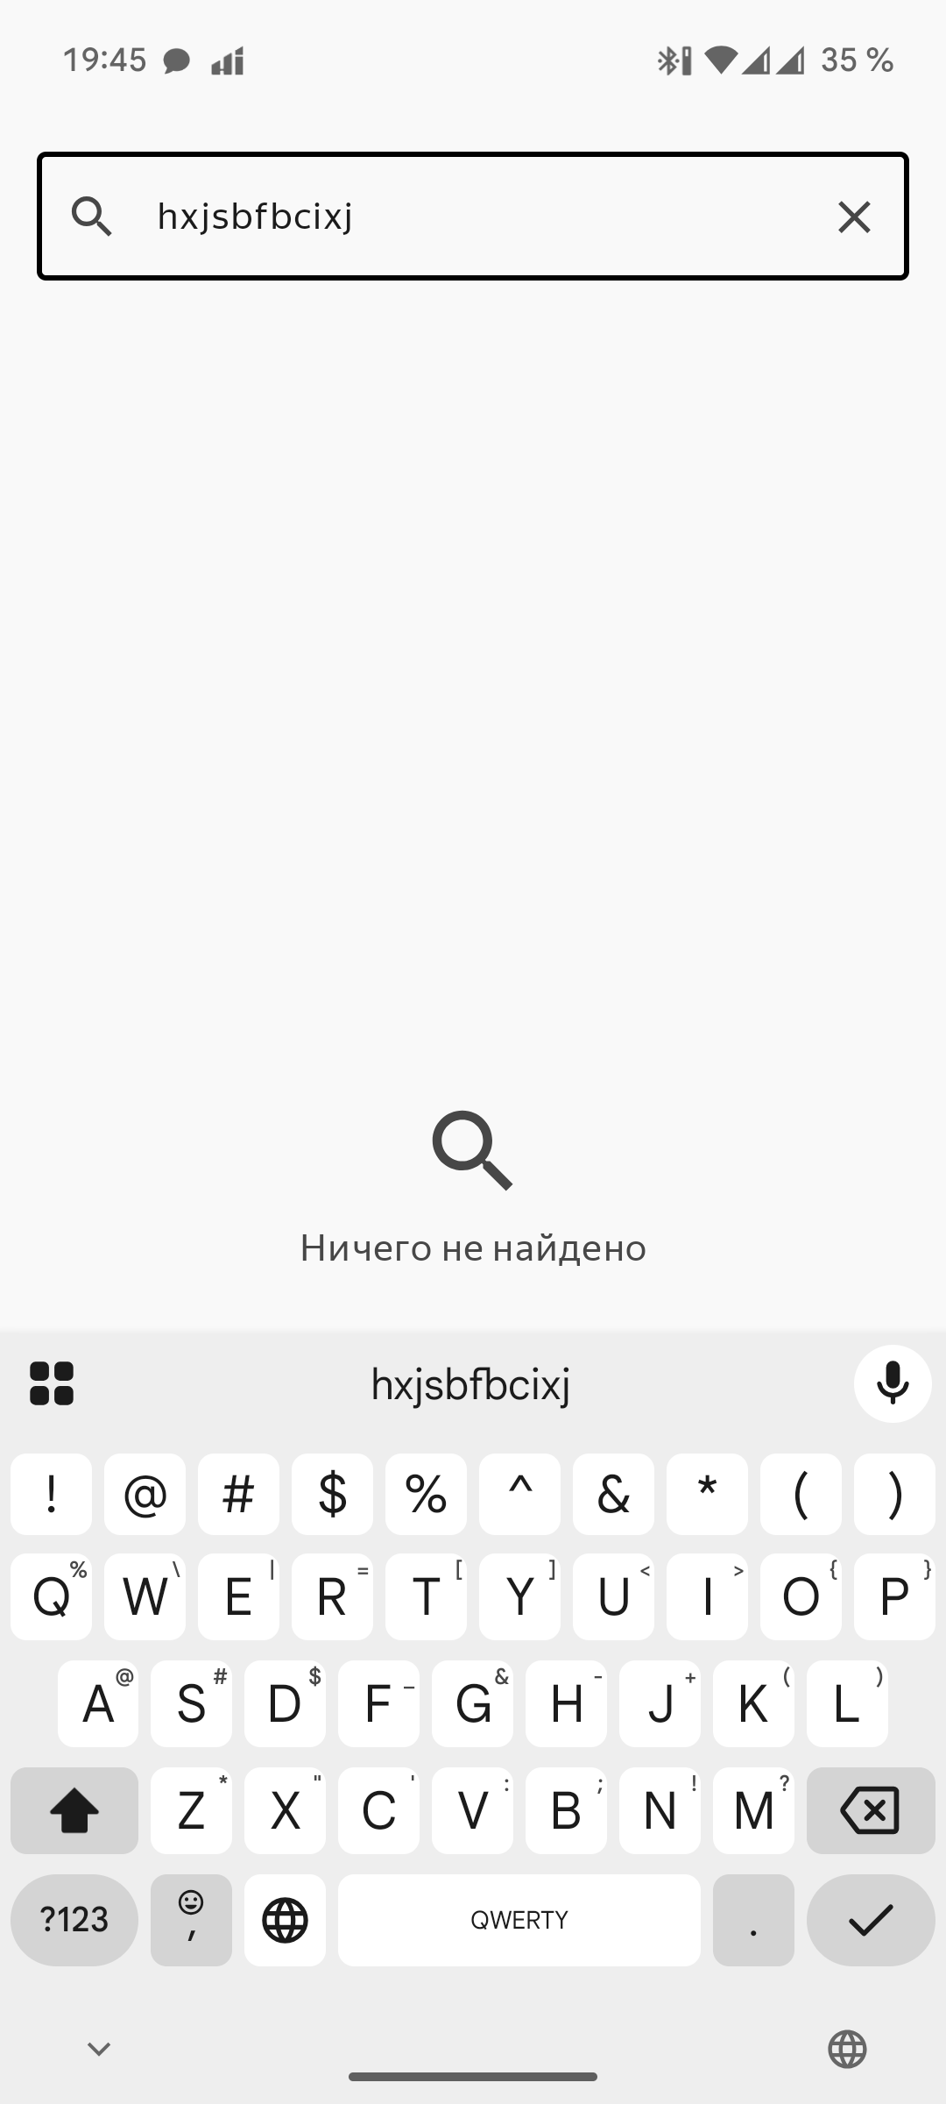

Рисунок 22 – Экран поиска: состояние ошибки/пустой результат

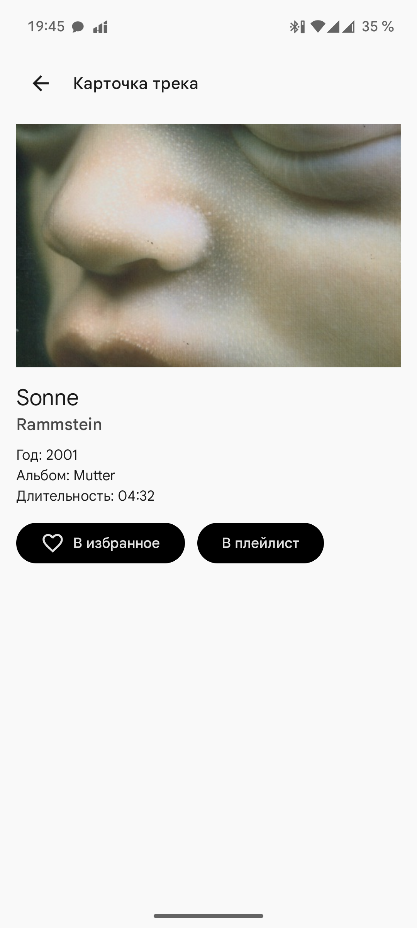

Рисунок 23 – Карточка трека

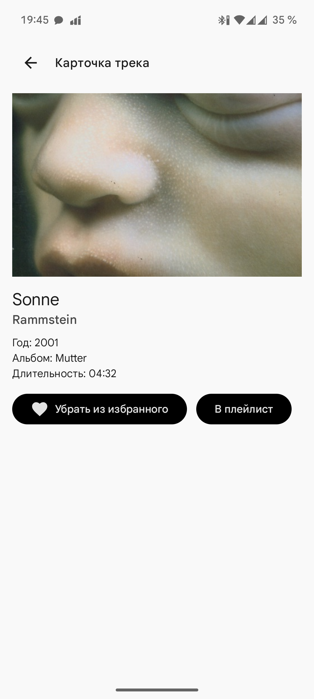

Рисунок 24 – Действие «Добавить в избранное» (до/после)

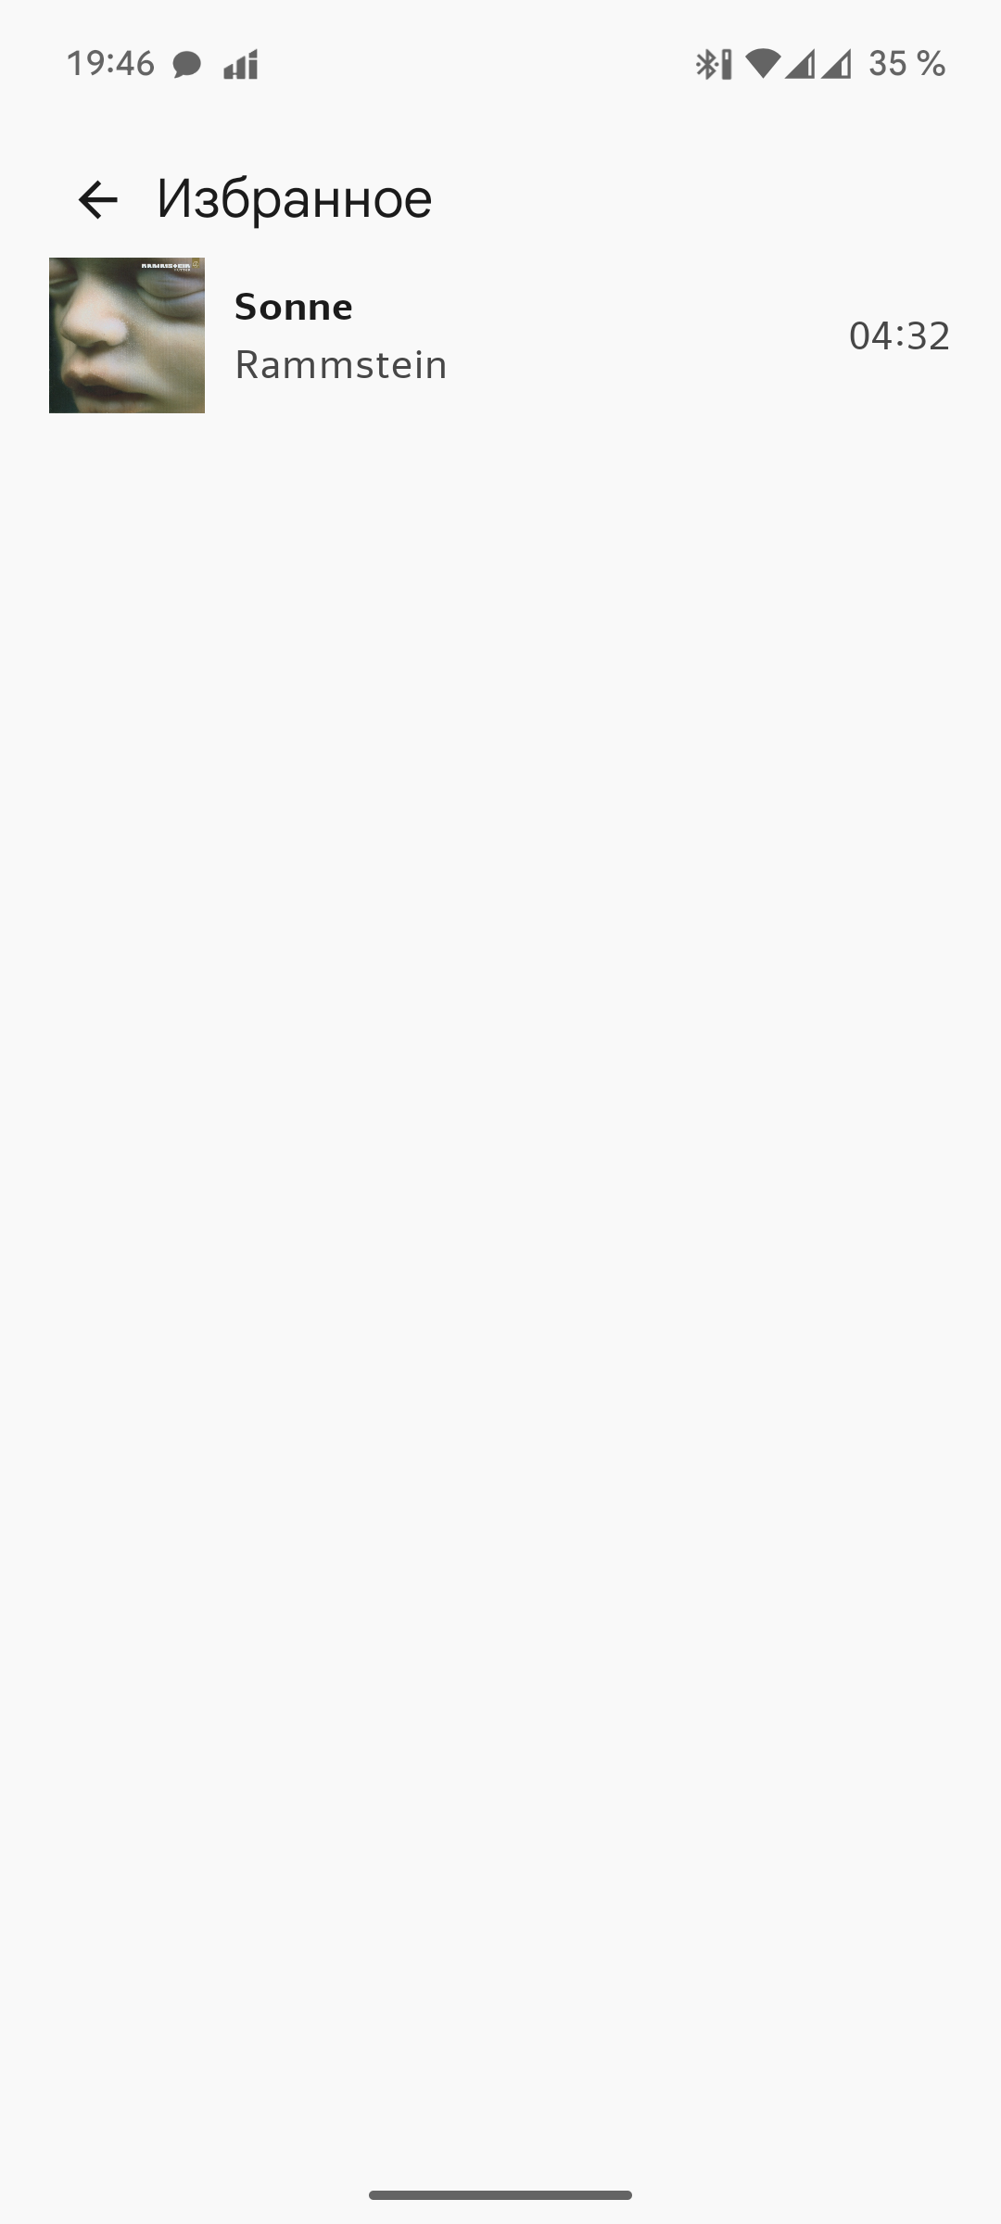

Рисунок 25 – Экран «Избранное»

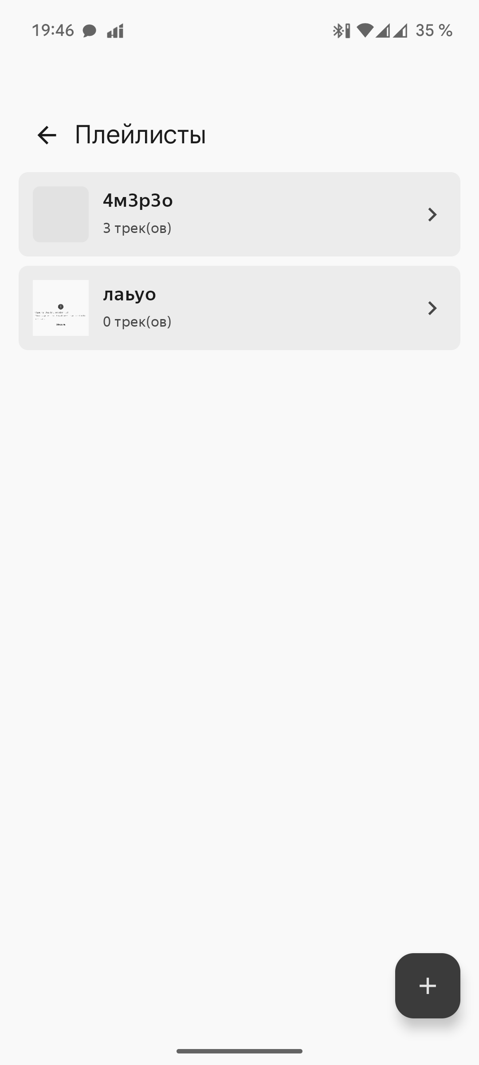

Рисунок 26 – Экран «Плейлисты»: список

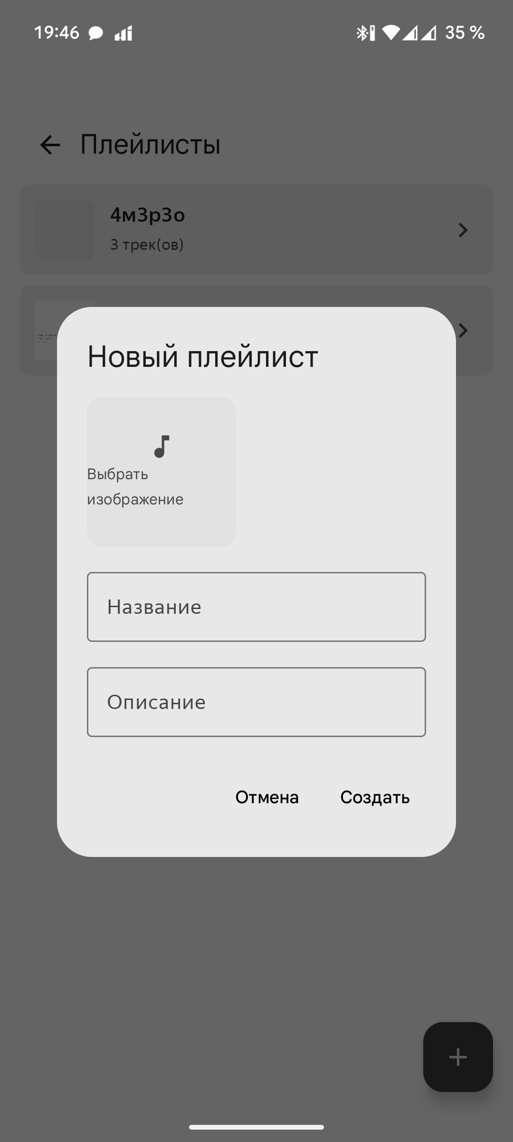

Рисунок 27 – Создание плейлиста (диалог/экран)

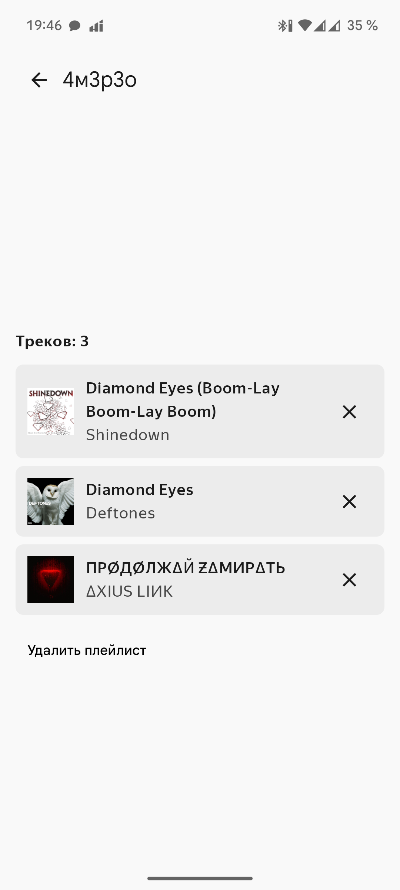

Рисунок 28 – Экран плейлиста: детали и список треков

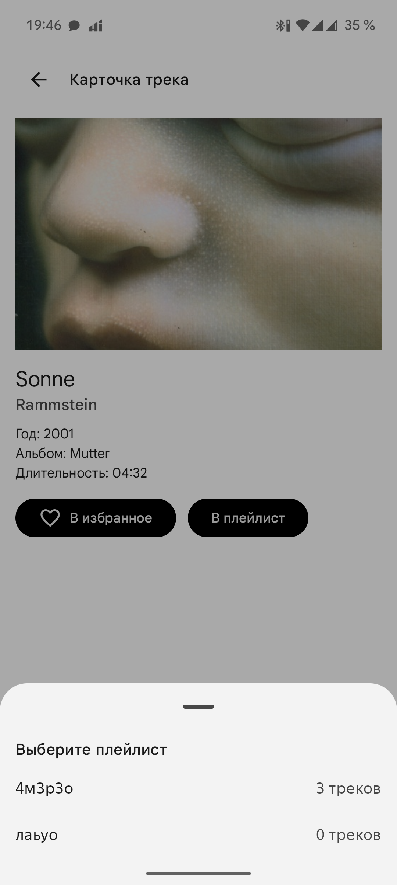

Рисунок 29 – Добавление трека в плейлист (выбор плейлиста)

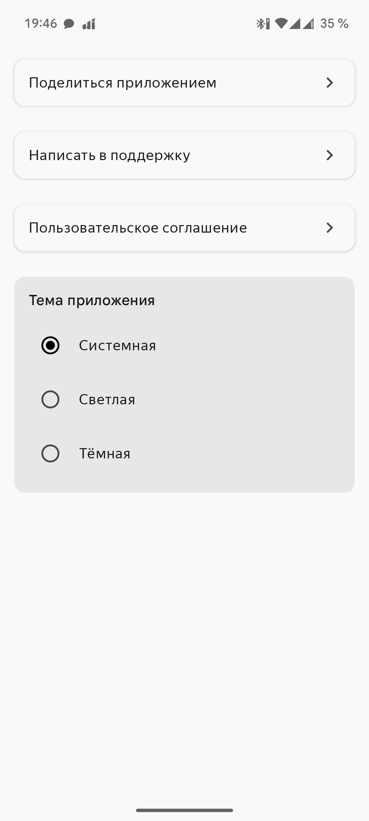

Рисунок 30 – Экран «Настройки/профиль»: тема, шаринг, поддержка, соглашение

## 3.3 Листинг приложения

В этом разделе перечислены основные файлы проекта и их назначение:

* MainActivity.kt — точка входа в приложение; настройка темы и графа навигации.
* ui/search/SearchScreen (в проекте реализован как Composable) — экран поиска треков.
* ui/search/DetailScreen.kt — экран карточки трека и действия «в избранное/в плейлист».
* ui/playlists/* — экраны списка плейлистов, деталей плейлиста, создание плейлиста.
* data/network/ITunesApiService.kt — интерфейс сетевого API (Retrofit).
* data/db/AppDatabase.kt — конфигурация локальной БД Room.
* data/db/TrackEntity.kt, PlaylistEntity.kt — сущности таблиц БД.
* data/preferences/* — хранение истории поиска и настроек (DataStore).

Ниже приведена структура ключевых пакетов приложения и перечень основных классов/интерфейсов (кратко).

Пакеты и назначение:

* com.example.playlist_maker_android_albahtinilya - MainActivity, навигационный хост и Compose-экраны приложения - AppScreen (маршруты навигации)
* com.example.playlist_maker_android_albahtinilya.creator - Creator (инициализация Retrofit/OkHttp, Room и репозиториев)
* com.example.playlist_maker_android_albahtinilya.domain.model - Track, Playlist
* com.example.playlist_maker_android_albahtinilya.domain.repository - TracksRepository, PlaylistsRepository, SearchHistoryRepository
* com.example.playlist_maker_android_albahtinilya.data.dto - TrackDto, TracksSearchResponse
* com.example.playlist_maker_android_albahtinilya.data.network - ITunesApiService
* com.example.playlist_maker_android_albahtinilya.data.db - AppDatabase, TrackEntity, PlaylistEntity, TrackDao, PlaylistDao
* com.example.playlist_maker_android_albahtinilya.data.preferences - SearchHistoryPreferences (DataStore)
* com.example.playlist_maker_android_albahtinilya.data.repository - TracksRepositoryImpl, PlaylistsRepositoryImpl, SearchHistoryRepositoryImpl
* com.example.playlist_maker_android_albahtinilya.ui.search - SearchViewModel, SearchState, DetailScreen
* com.example.playlist_maker_android_albahtinilya.ui.playlists - PlaylistsViewModel
* com.example.playlist_maker_android_albahtinilya.ui.theme - ThemeMode, типографика (Yandex Sans), тема Compose

Ключевые интерфейсы (выдержка по методам):

* ITunesApiService: - search(term: String, entity: String): TracksSearchResponse
* TracksRepository: - searchTracks(expression: String): List<Track> - getFavoriteTracks(): Flow<List<Track>> - insertTrackToPlaylist(track: Track, playlistId: Long) - updateTrackFavoriteStatus(track: Track, isFavorite: Boolean)
* PlaylistsRepository: - getAllPlaylists(): Flow<List<Playlist>> - addNewPlaylist(name: String, description: String, coverImageUri: String?) - mergePlaylists(sourceId: Long, targetId: Long)
* SearchHistoryRepository: - history: Flow<List<String>> - addQuery(query: String) - clearHistory()

Ниже приведены листинги (фрагменты) основных компонентов приложения.

Листинг 1 – MainActivity.kt (фрагмент: маршрутизация и NavHost)

|  |
| --- |
| private enum class AppScreen(val route: String) {  MAIN("main"),  SEARCH("search"),  DETAIL("detail"),  SETTINGS("settings"),  PLAYLISTS("playlists"),  PLAYLIST_DETAIL("playlistDetail/{id}"),  FAVORITES("favorites");   companion object {  fun playlistDetailRoute(id: Long) = "playlistDetail/$id"  } }  @Composable private fun PlaylistHost(  navController: NavHostController = rememberNavController(),  themeMode: ThemeMode,  onThemeChange: (ThemeMode) -> Unit ) {  NavHost(  navController = navController,  startDestination = AppScreen.MAIN.route  ) {  composable(AppScreen.MAIN.route) {  MainScreen(  onSearch = { navController.navigate(AppScreen.SEARCH.route) },  onPlaylists = { navController.navigate(AppScreen.PLAYLISTS.route) },  onFavorites = { navController.navigate(AppScreen.FAVORITES.route) },  onSettings = { navController.navigate(AppScreen.SETTINGS.route) }  )  }  composable(AppScreen.SEARCH.route) { backStackEntry ->  val mainEntry = remember(backStackEntry) { navController.getBackStackEntry(AppScreen.MAIN.route) }  val vm: SearchViewModel =  viewModel(factory = SearchViewModel.factory(), viewModelStoreOwner = mainEntry)  SearchScreen(  viewModel = vm,  onTrackClick = { track ->  vm.selectTrack(track)  navController.navigate(AppScreen.DETAIL.route)  }  )  }  composable(AppScreen.DETAIL.route) { backStackEntry ->  val mainEntry = remember(backStackEntry) { navController.getBackStackEntry(AppScreen.MAIN.route) }  val searchVm: SearchViewModel = viewModel(  factory = SearchViewModel.factory(),  viewModelStoreOwner = mainEntry  )  val playlistsVm: PlaylistsViewModel = viewModel(factory = PlaylistsViewModel.factory())  DetailScreen(  viewModel = searchVm,  playlistsViewModel = playlistsVm,  onBack = { navController.popBackStack() }  )  }  composable(AppScreen.SETTINGS.route) {  SettingsScreen(  themeMode = themeMode,  onThemeChange = onThemeChange  )  }  composable(AppScreen.PLAYLISTS.route) {  val vm: PlaylistsViewModel = viewModel(factory = PlaylistsViewModel.factory())  PlaylistsScreen(  viewModel = vm,  onBack = { navController.popBackStack() },  onPlaylistClick = { id -> navController.navigate(AppScreen.playlistDetailRoute(id)) }  )  }  composable(  route = AppScreen.PLAYLIST_DETAIL.route,  arguments = listOf(navArgument("id") { type = NavType.LongType })  ) { entry ->  val id = entry.arguments?.getLong("id") ?: 0  val vm: PlaylistsViewModel = viewModel(factory = PlaylistsViewModel.factory())  val mainEntry = remember(entry) { navController.getBackStackEntry(AppScreen.MAIN.route) }  val searchVm: SearchViewModel =  viewModel(factory = SearchViewModel.factory(), viewModelStoreOwner = mainEntry)  PlaylistDetailScreen(  playlistId = id,  viewModel = vm,  onBack = { navController.popBackStack() },  onTrackClick = { track ->  searchVm.selectTrack(track)  navController.navigate(AppScreen.DETAIL.route)  }  )  }  composable(AppScreen.FAVORITES.route) { backStackEntry ->  val mainEntry = remember(backStackEntry) { navController.getBackStackEntry(AppScreen.MAIN.route) }  val playlistsVm: PlaylistsViewModel = viewModel(factory = PlaylistsViewModel.factory())  val searchVm: SearchViewModel =  viewModel(factory = SearchViewModel.factory(), viewModelStoreOwner = mainEntry)  FavoritesScreen(  viewModel = playlistsVm,  onBack = { navController.popBackStack() },  onTrackClick = { track ->  searchVm.selectTrack(track)  navController.navigate(AppScreen.DETAIL.route)  }  )  }  } } |

Листинг 2 – SearchViewModel.kt (фрагмент: состояние и поиск треков)

|  |
| --- |
| class SearchViewModel(  private val tracksRepository: TracksRepository,  private val searchHistoryRepository: SearchHistoryRepository ) : ViewModel() {   private val _searchState = MutableStateFlow<SearchState>(SearchState.Initial)  val searchState = _searchState.asStateFlow()   private val _selectedTrack = MutableStateFlow<Track?>(null)  val selectedTrack = _selectedTrack.asStateFlow()  private var lastQuery: String? = null  val history = searchHistoryRepository.history.stateIn(  scope = viewModelScope,  started = SharingStarted.Eagerly,  initialValue = emptyList()  )   fun searchTracks(query: String) {  if (query.isBlank()) {  _searchState.update { SearchState.Initial }  lastQuery = null  return  }  lastQuery = query  viewModelScope.launch(Dispatchers.IO) {  try {  _searchState.update { SearchState.Searching }  val list = tracksRepository.searchTracks(query)  searchHistoryRepository.addQuery(query)  _searchState.update { SearchState.Success(list) }  } catch (e: IOException) {  _searchState.update { SearchState.Fail(e.message.orEmpty()) }  } catch (e: Exception) {  _searchState.update { SearchState.Fail(e.message.orEmpty()) }  }  }  }   fun loadAllTracks() {  viewModelScope.launch(Dispatchers.IO) {  try {  _searchState.update { SearchState.Searching }  val list = tracksRepository.getAllTracks()  _searchState.update { SearchState.Success(list) }  } catch (e: IOException) {  _searchState.update { SearchState.Fail(e.message.orEmpty()) }  } catch (e: Exception) {  _searchState.update { SearchState.Fail(e.message.orEmpty()) }  }  }  }   fun selectTrack(track: Track) {  _selectedTrack.update { track }  } |

Листинг 3 – TracksRepositoryImpl.kt (фрагмент: поиск и маппинг DTO → Track)

|  |
| --- |
| override suspend fun searchTracks(expression: String): List<Track> {  val response = api.search(term = expression.trim())  val remote = response.results.map { it.toDomain() }  val ids = remote.mapNotNull { if (it.id != 0L) it.id else null }  val existing = if (ids.isNotEmpty()) trackDao.getByIds(ids) else emptyList()  val existingMap = existing.associateBy { it.id }  return remote.map { track ->  val local = existingMap[track.id]  if (local != null) {  track.copy(  favorite = local.favorite,  playlistId = local.playlistId,  artworkUrl = track.artworkUrl ?: local.artworkUrl,  coverResId = track.coverResId ?: local.coverResId  )  } else {  track  }  }  }   override suspend fun getAllTracks(): List<Track> {  return trackDao.getAll().first().map { it.toDomain() }  }   override fun getTrackByNameAndArtist(track: Track): Flow<Track?> {  return trackDao.getByNameAndArtist(track.trackName, track.artistName).map { it?.toDomain() }  }   override fun getFavoriteTracks(): Flow<List<Track>> {  return trackDao.getFavorites().map { list -> list.map { it.toDomain() } }  }   override suspend fun insertTrackToPlaylist(track: Track, playlistId: Long) {  val existing = trackDao.getById(track.id)  val entity = track.toEntity(  playlistIdOverride = playlistId,  favoriteOverride = existing?.favorite ?: track.favorite  )  trackDao.insert(entity)  }   override suspend fun deleteTrackFromPlaylist(track: Track) {  trackDao.updatePlaylist(track.id, 0)  }   override suspend fun updateTrackFavoriteStatus(track: Track, isFavorite: Boolean) {  val existing = trackDao.getById(track.id)  val entity = track.toEntity(  playlistIdOverride = existing?.playlistId ?: track.playlistId,  favoriteOverride = isFavorite  )  trackDao.insert(entity)  }   override suspend fun deleteTracksByPlaylistId(playlistId: Long) {  trackDao.clearPlaylist(playlistId)  }   override suspend fun moveTracksBetweenPlaylists(sourcePlaylistId: Long, targetPlaylistId: Long) {  trackDao.moveTracks(sourcePlaylistId, targetPlaylistId)  }   private fun TrackDto.toDomain(): Track {  val millis = trackTimeMillis ?: 0L  val totalSeconds = millis / 1000  val minutes = totalSeconds / 60  val seconds = totalSeconds - minutes * 60  val formattedTime = "%02d:%02d".format(minutes, seconds)  val enlargedCover = artworkUrl100?.replace("100x100bb", "512x512bb")  val releaseYear = releaseDate?.take(4)?.toIntOrNull() ?: year  val albumName = collectionName ?: album  return Track(  id = trackId ?: 0L,  trackName = trackName.orEmpty(),  artistName = artistName.orEmpty(),  trackTime = formattedTime,  coverResId = coverResId,  artworkUrl = enlargedCover,  year = releaseYear,  album = albumName,  playlistId = 0,  favorite = false  )  } |

Листинг 4 – AppDatabase.kt

|  |
| --- |
| package com.example.playlist_maker_android_albahtinilya.data.db  import androidx.room.Database import androidx.room.RoomDatabase  @Database(entities = [TrackEntity::class, PlaylistEntity::class], version = 2, exportSchema = false) abstract class AppDatabase : RoomDatabase() {  abstract fun trackDao(): TrackDao  abstract fun playlistDao(): PlaylistDao } |

Листинг 5 – TrackEntity.kt

|  |
| --- |
| package com.example.playlist_maker_android_albahtinilya.data.db  import androidx.room.Entity import androidx.room.PrimaryKey  @Entity(tableName = "tracks") data class TrackEntity(  @PrimaryKey val id: Long,  val trackName: String,  val artistName: String,  val trackTime: String,  val coverResId: Int? = null,  val artworkUrl: String? = null,  val year: Int? = null,  val album: String? = null,  val playlistId: Long = 0,  val favorite: Boolean = false ) |

Листинг 6 – PlaylistEntity.kt

|  |
| --- |
| package com.example.playlist_maker_android_albahtinilya.data.db  import androidx.room.Entity import androidx.room.PrimaryKey  @Entity(tableName = "playlists") data class PlaylistEntity(  @PrimaryKey(autoGenerate = true) val id: Long = 0,  val name: String,  val description: String,  val coverImageUri: String? = null ) |

# 4. РЕАЛИЗАЦИЯ МОБИЛЬНОГО ПРИЛОЖЕНИЯ

## 4.1 Выбор языков программирования и технологий

Для реализации приложения выбран язык Kotlin и современный декларативный UI-фреймворк Jetpack Compose. Для асинхронной логики применяются Coroutines и Flow, для навигации — Navigation Compose.

## 4.2 Реализация визуальных элементов

Экранные формы реализованы как Composable-функции с использованием компонентов Material 3. Состояния (загрузка/ошибка/контент) отображаются реактивно в зависимости от данных из ViewModel.

## 4.3 Реализация сервисов и бизнес-логики

Сетевой поиск реализован через Retrofit/OkHttp (iTunes Search API), бизнес-операции инкапсулированы в репозиториях и ViewModel. Для действий «в избранное» и «в плейлист» используются единые модели данных трека и плейлиста.

## 4.4 Хранение и обработка данных

Локальные данные (избранное, плейлисты и их содержимое) сохраняются в Room. История поиска и настройки темы хранятся в DataStore Preferences, что обеспечивает сохранность данных между запусками приложения.

# 5. ТЕСТИРОВАНИЕ И ОТЛАДКА ПРОГРАММНОГО ПРОДУКТА

Тестирование проводилось на эмуляторе Android и на реальном устройстве. Проверялись основные пользовательские сценарии:

* поиск треков (успешный поиск, пустой результат, ошибка сети)
* переход на карточку трека и корректность отображения полей
* добавление/удаление трека в «Избранное» и обновление списка
* создание плейлиста и добавление/удаление треков в плейлист
* настройки: смена темы, шаринг, поддержка, соглашение

По итогам тестирования приложение корректно обрабатывает ошибки сети, сохраняет данные между запусками и обеспечивает стабильную навигацию между экранами.

# ЗАКЛЮЧЕНИЕ

В ходе выполнения курсовой работы разработан прототип Android-приложения «Playlist Maker» для поиска треков и управления плейлистами.

В приложении реализованы основные пользовательские сценарии: поиск треков через iTunes Search API, просмотр карточки трека,

управление избранными треками, создание и управление плейлистами, история поиска, а также экран настроек с дополнительными действиями.

Использование Jetpack Compose, ViewModel и Kotlin Coroutines обеспечило реактивный и отзывчивый интерфейс,

а применение Room и DataStore — сохранность пользовательских данных между запусками приложения.

# СПИСОК ИСПОЛЬЗОВАННЫХ ИСТОЧНИКОВ

1. Android Developers. Jetpack Compose: https://developer.android.com/jetpack/compose

2. Android Developers. Guide to app architecture (MVVM): https://developer.android.com/topic/architecture

3. Android Developers. ViewModel: https://developer.android.com/topic/libraries/architecture/viewmodel

4. Android Developers. Room Persistence Library: https://developer.android.com/training/data-storage/room

5. Android Developers. DataStore: https://developer.android.com/topic/libraries/architecture/datastore

6. Android Developers. Navigation Compose: https://developer.android.com/jetpack/compose/navigation

7. Kotlin Coroutines: https://kotlinlang.org/docs/coroutines-overview.html

8. Retrofit 2: https://square.github.io/retrofit/

9. OkHttp: https://square.github.io/okhttp/

10. iTunes Search API (Apple): https://developer.apple.com/library/archive/documentation/AudioVideo/Conceptual/iTuneSearchAPI/

11. Material Design 3: https://m3.material.io/